**ТЕЗИСНЫЙ**

**ПЛАН-КОНСПЕКТ**

**Тема: «Оформление чертежа. Типы линий»**

1. Знакомство с программой предмета «Черчение и перспектива».

2. ГОСТ - государственный стандарт. Примеры применения в  
различных областях промышленности (легкая, тяжелая, строительство, транспорт и т.д.)

3. Формат - размер листа бумаги. ГОСТ устанавливает следующие  
размеры листов:

А 4 - 297 х 210 - только вертикальный;

А 3 - 297 х (2 * 210);

А 2 - (2* 297) х (2* 210);

А 1 - (2* 297) х (4* 210).

4. Оформляется чертеж рамкой и штампом (основная надпись чертежа). Изображения, размеры, содержание граф штампа. Габаритные  
размеры 22 х 145.

5. Масштаб - отношение линейного размера к действительному.

Масштабы:

- натуральная величина;

- увеличения;

- уменьшения.

6. ГОСТ устанавливает следующие типы линий:

I. Сплошные: - основная;

- тонкая;

- волнистая;

- с изломом.

II. Штриховые: - обыкновенная;

- разомкнутая.

III. Штрих - пунктирные: - обыкновенная.

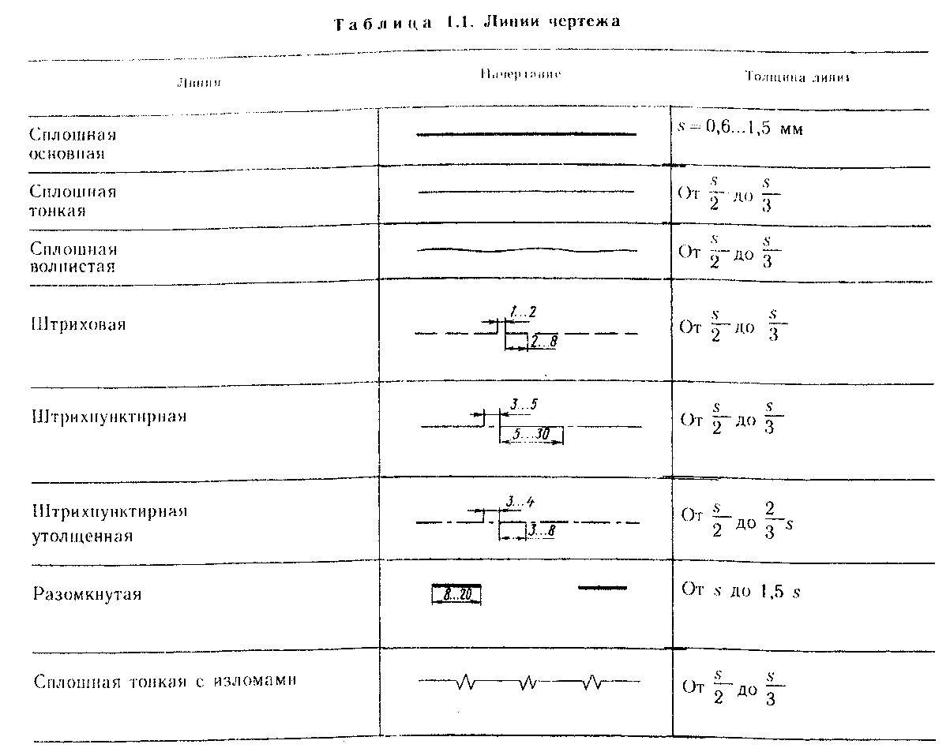

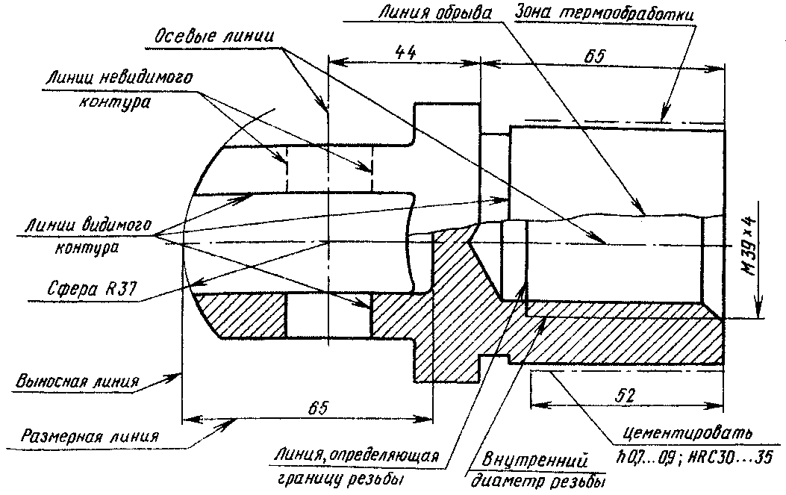

**Тема: «Геометрические построения»**

1 - построение перпендикуляров:

а) опустить перпендикуляр;

б) перпендикуляр.

2 - построение параллельных:

а) проведение параллельных при помощи линейки и угольника;

б) через заданную точку провести прямую параллельную заданной.

3 - деление отрезка на равные части:

а) на четное количество частей;

б) на нечетное количество частей.

4 - построение углов при помощи двух угольников;

построение биссектрисы угла, деление прямого угла на 3 части.

5 - окружность:

а) деление окружности на равные части: 2, 4, 8;

3, 6, 12;

5, 10;

7;

9 и любое количество частей;

б) построение правильных многоугольников.

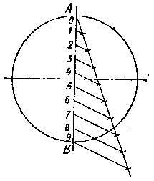 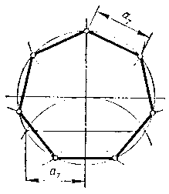

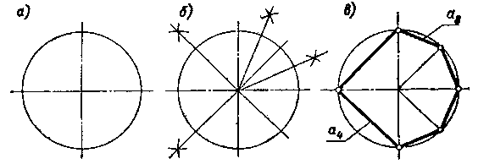

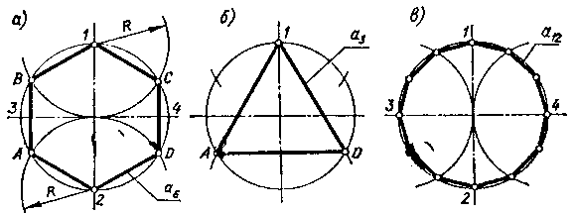

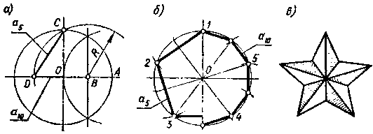 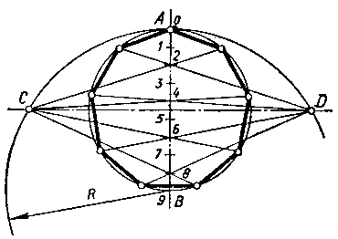

**Тема: «Сопряжения. Касательные прямые»**

Примеры применения сопряжений и касания.

Касание - плавный переход одной линии в другую.

Сопряжение - плавный переход одной линии в другую при помощи  
 промежуточной.

I. Касание: 1) построение касательной к одной окружности;

2) построение касательной к двум окружностям:  
 а - внешнее;  
 б - внутреннее.

II. Сопряжение: 1) понятия RC OC K1 K2;

2) сопряжение прямых (скругление углов - острого, тупого, прямого);

3) сопряжение дуги с прямой:  
 а - внешнее;

б - внутреннее.

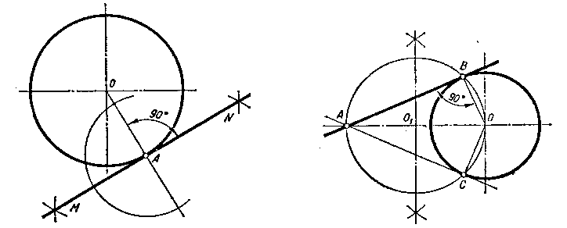

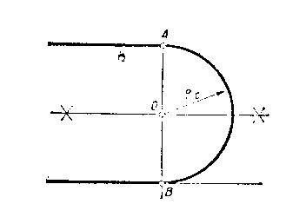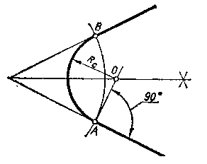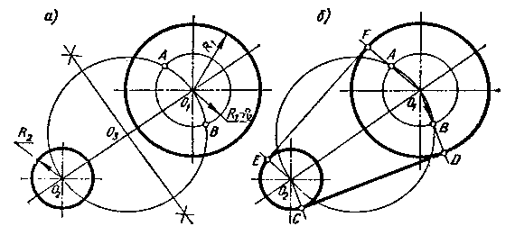

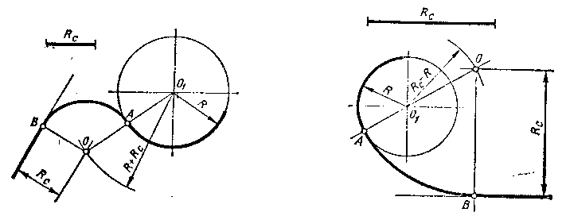

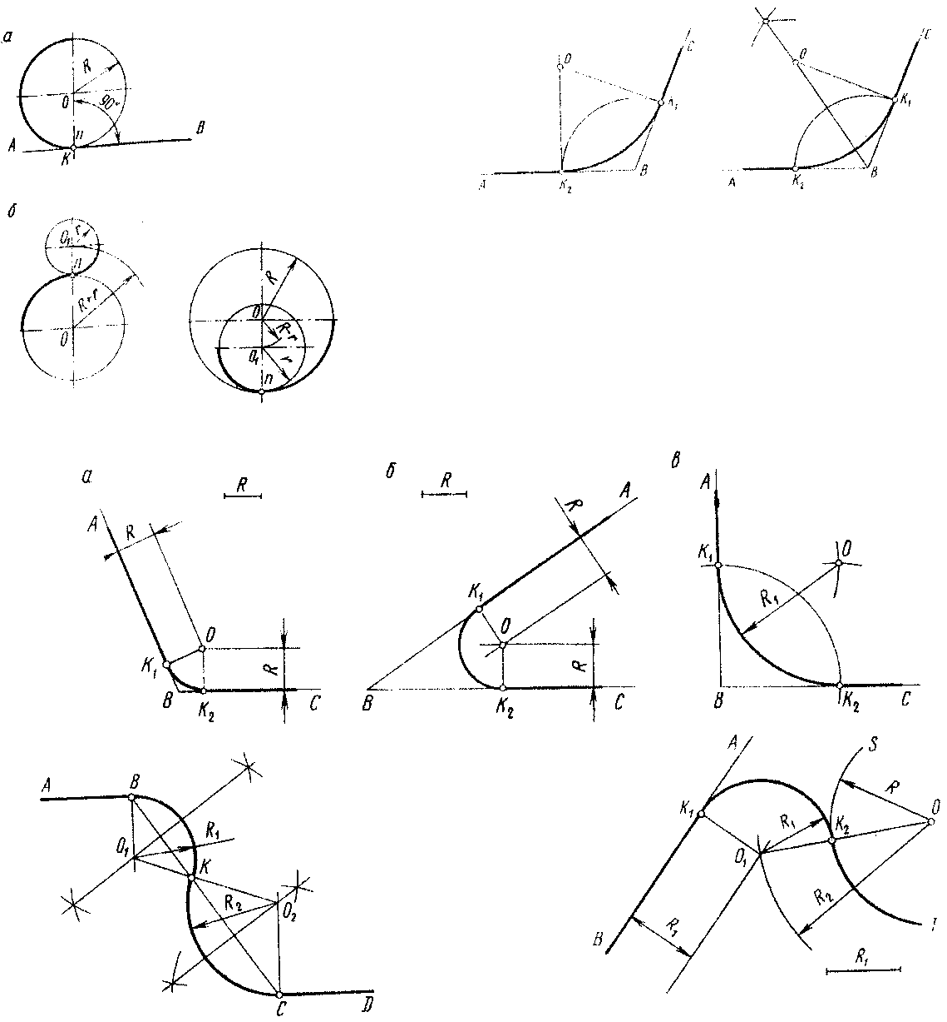

**Тема: «Сопряжения»**

- Определение сопряжения.

- Виды сопряжений:

- прямые;

- прямая с дугой;

- дуга с дугой.

- Разобрать примеры сопряжения дуг:

а) внешнее;

б) внутреннее;

в) смешанное.

- Дано: R1 R2 RC

Найти: K1 K2 и выполнить построения.

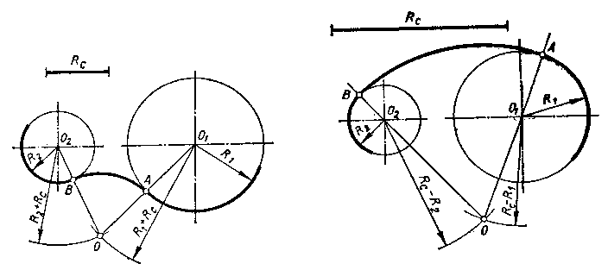

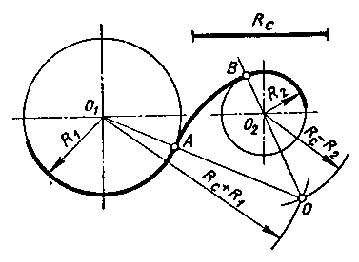

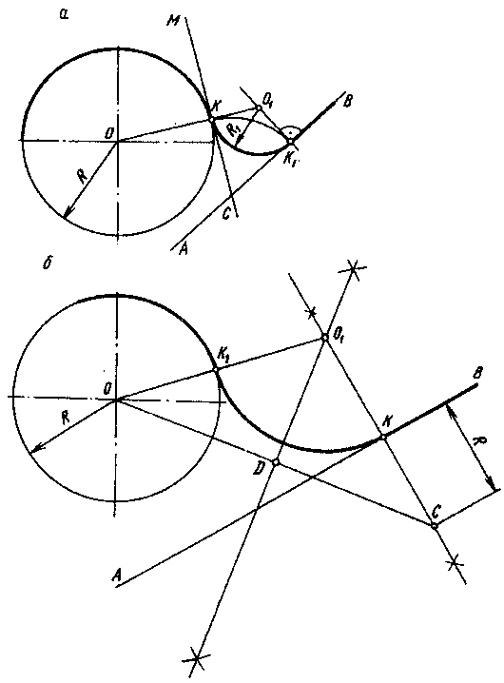

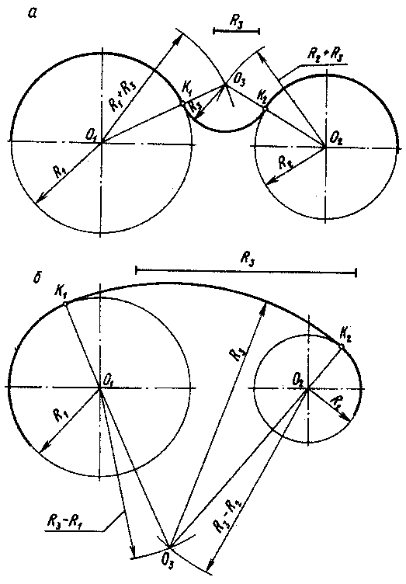

**Тема: «Циркульные кривые»**

Дать определение циркульных кривых (коробовых кривых).

Классификация циркульных кривых:

I. Замкнутые:

1) овал;

2) овоид.

II. Незамкнутые:

1) завитки;

2) кривые сводов.

Дать способы построения, предложив размеры циркульных кривых:

- овал - дано: большая ось (деление на четыре части);

- овал - дано: большая ось (деление на три части);

- овал - дано: большая ось и малая ось;

- овоид - дано: ширина АВ;

- завитки – трёх центровый,

- двуцентровый,

- четырёх центровый;

- свод - крутой и пологий.

Предложить самостоятельно построить в рабочих тетрадях пяти - шести центровые завитки.

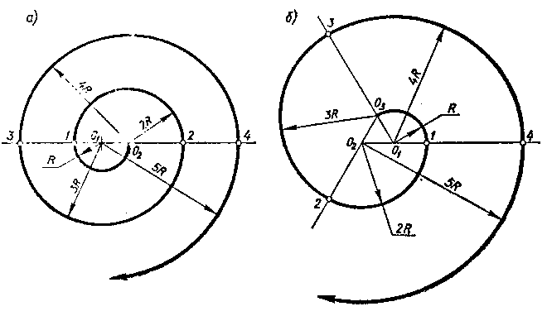

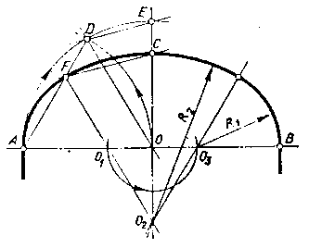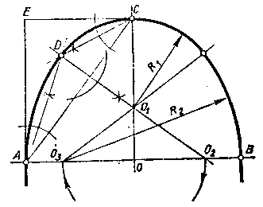

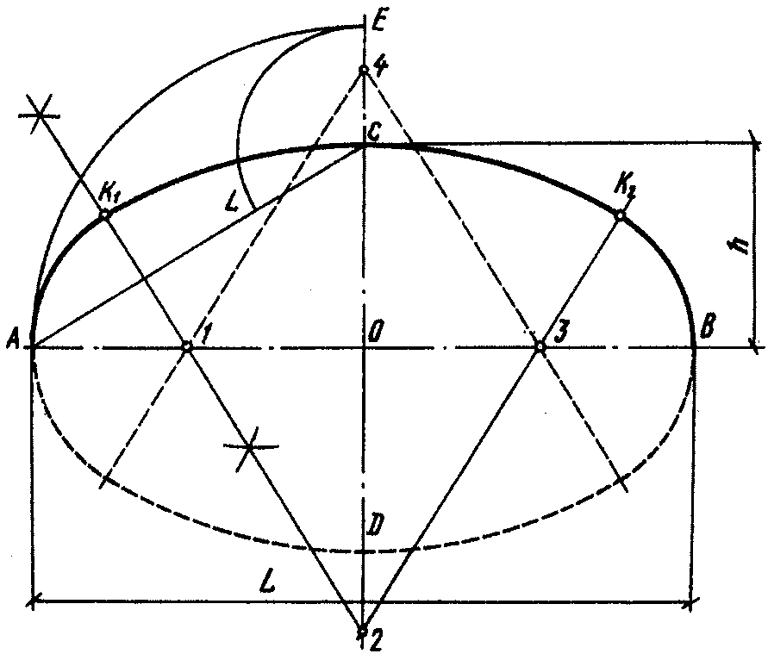 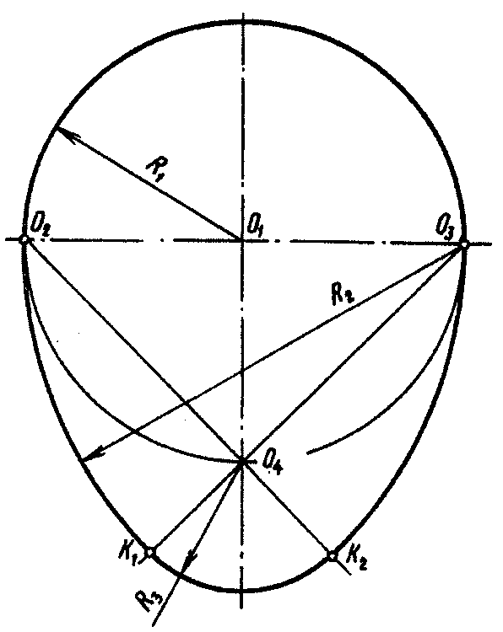

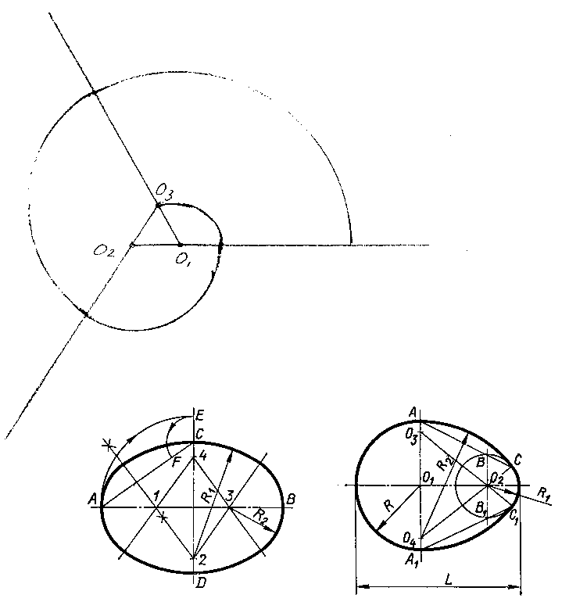

**Тема: «Графическая работа №4»**

Выполнение задания по теме «Циркульные кривые».

Индивидуальные задания.

Формат А4; оформить рамкой, штампом. Выбрать масштаб.

Выполнить чертеж детали, включающий различные виды коробовых  
кривых.

Линии построения сохранить, обвести, соблюдая типы линий, проставить размеры.

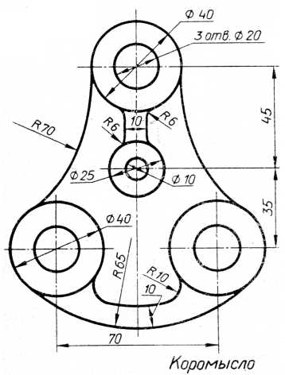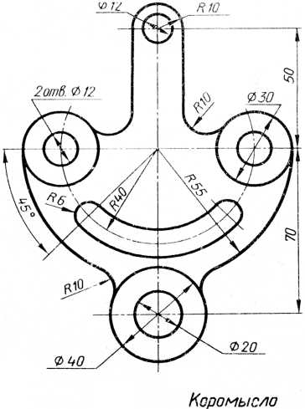

**Тема: «Лекальные кривые»**

Определение и применение лекальных кривых.  
Последовательность работы лекалами.  
Классификация лекальных кривых.

I. Замкнутые:

1) эллипс.

II. Незамкнутые:

1) парабола;

2) гипербола;

3) эвольвента;

4) синусоида;

5) спираль Архимеда;

6) циклоида.

Способы построения лекальных кривых:

- эллипс по большой и малой оси;

- парабола: а) по параметру;

б) по вершине и точке на параболе;

в) вписанная в заданный угол;

- синусоида;

- спираль Архимеда.

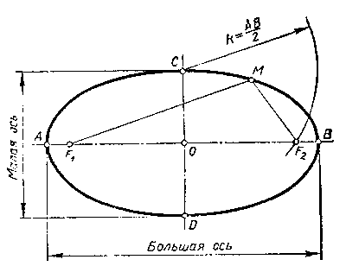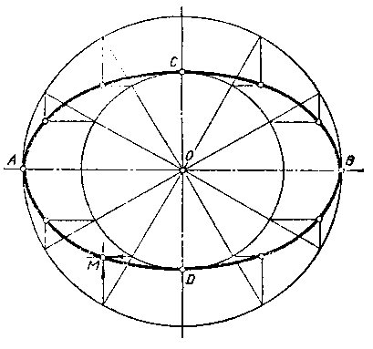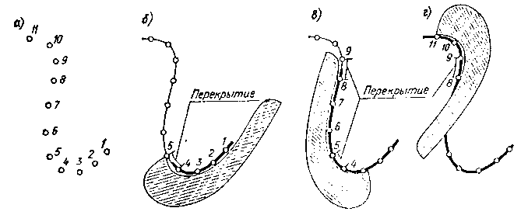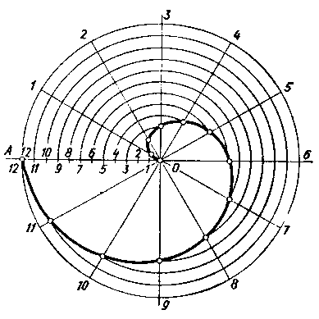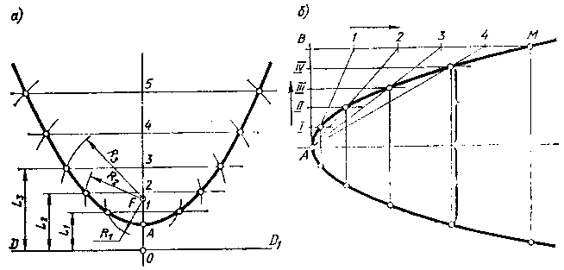

**Тема: «Архитектурные ордера»**

Основным типом храма в древней Греции был *периптер,* состоящий из прямоугольного святилища, обрамлённого со всех сторон рядом колонн (на главном и заднем фасадах 6 или 8; на боковых фасадах 13 или 17).

Колонны из мраморных блоков. Выше колонны перекрытие – *антаблемент* и над ним двухскатная крыша, образующая на переднем и заднем фасадах треугольники-фронтоны, часто заполняемые скульптурой. На коньке крыши располагались скульптурные украшения.

В древнегреческой архитектуре существовало два вида ордера:

1) *дорический* (юг, запад);

2) *ионический* (восток).

Позднее сформировался коринфский ордер (V в. до н.э. в храме Аполлона). Римляне заимствовали греческие архитектурные ордера и широко применяли их в своём строительстве. Кроме того, в Риме возникли ещё два ордера: *тосканский и композитный*.

**Ордер** – система архитектурно-художественной разработки опор и перекрытий с определёнными соотношениями размеров их частей.

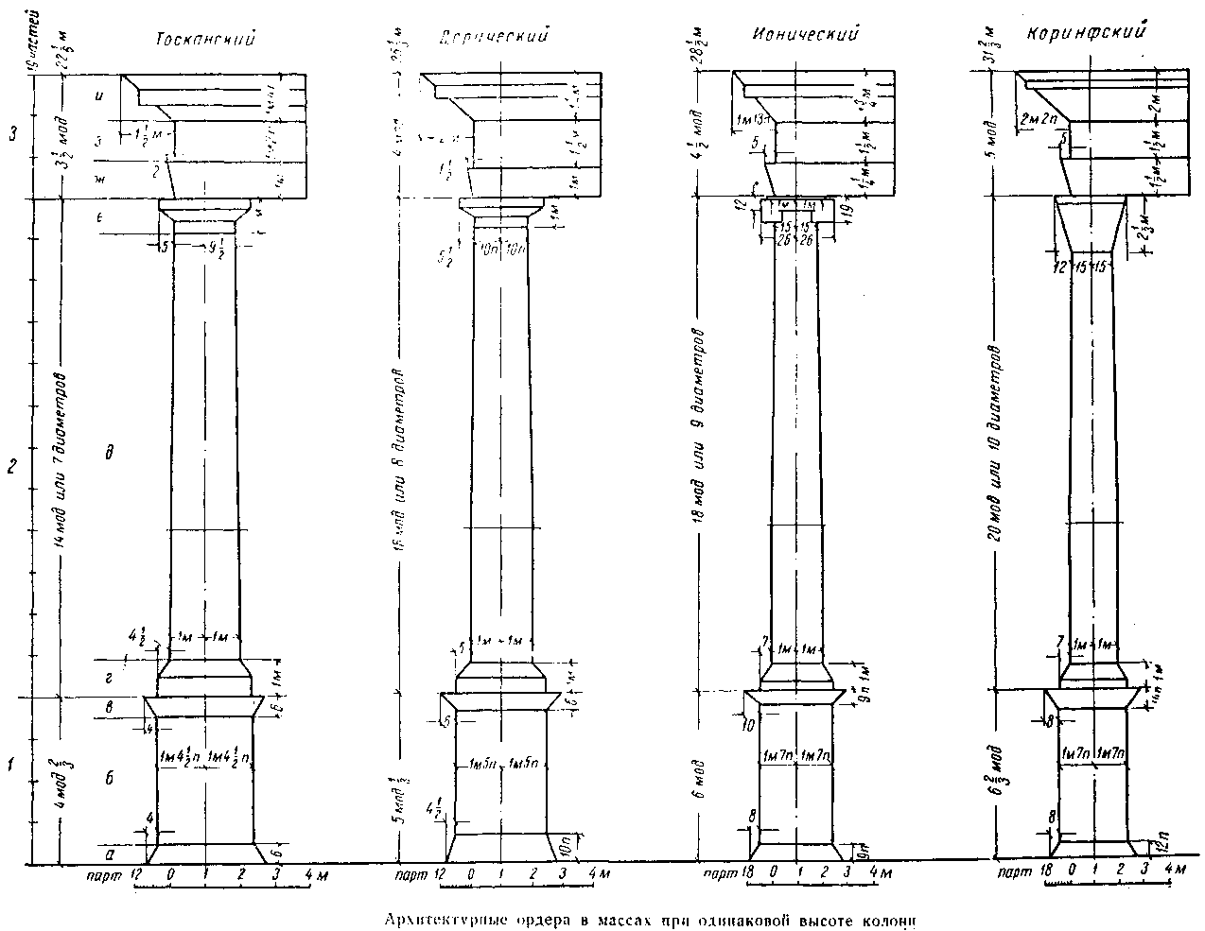

Членение архитектурных ордеров:

I. Антаблемент: 1) карниз;

2) фриз;

3) архитрав.

II. Колонна: 1) капитель;

2) фуста;

3) база.

III. Пьедестал: 1) карниз;

2) тело;

3) база.

**Понятие модуля.**

Итальянский архитектор XVI века Д. Виньола разработал свою систему пропорций античных ордеров. В основу Виньола положил *модуль* – радиус нижней части колонны. *Парта*, более мелкая единица измерения, - определённая часть модуля, у всех ордеров она разная.

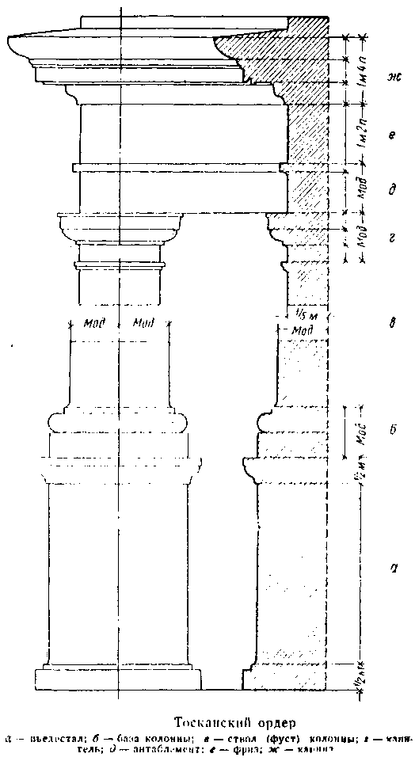 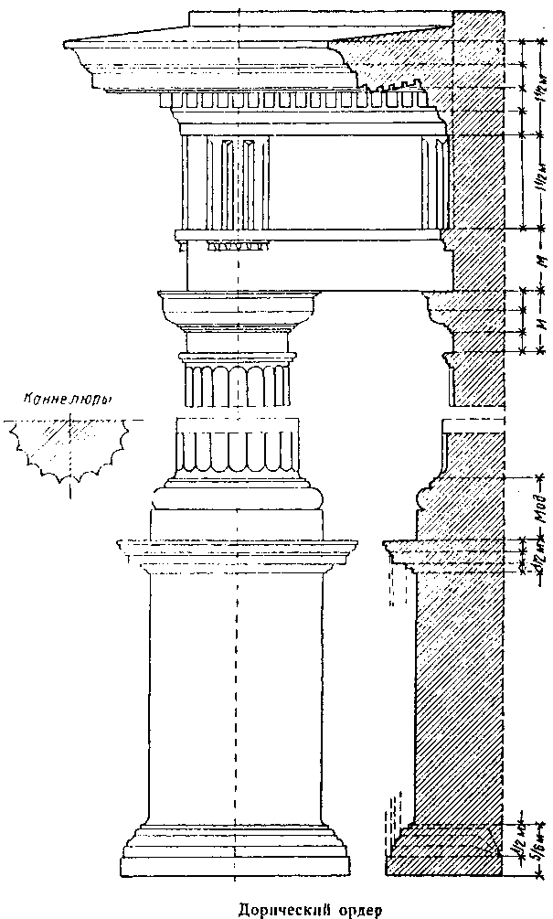

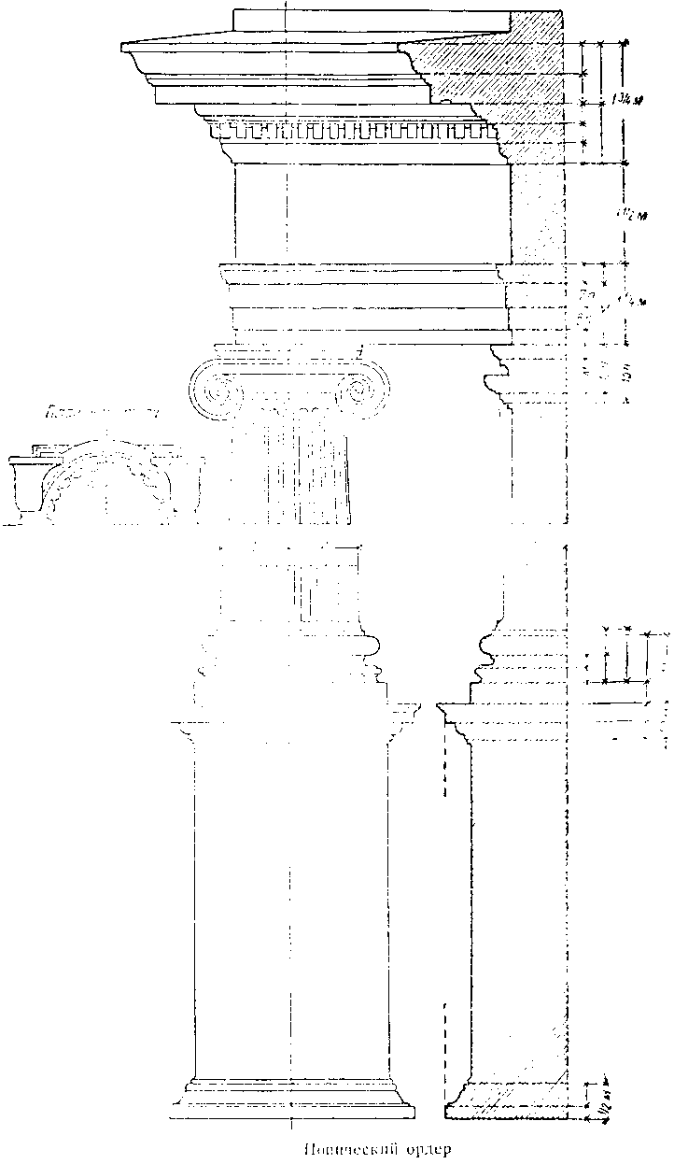 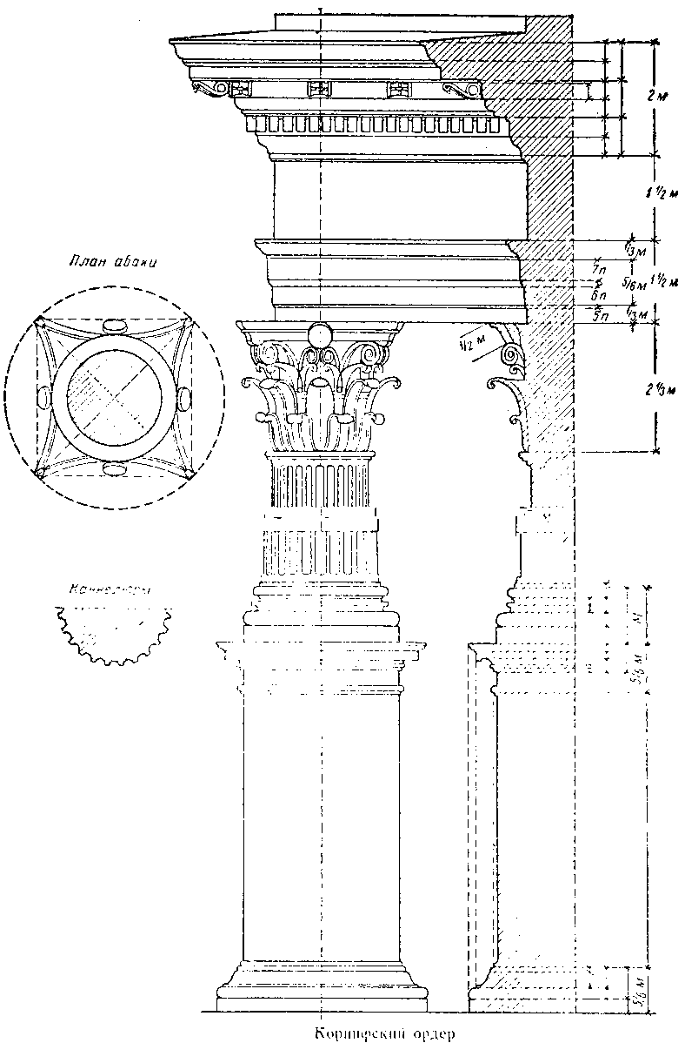

**Тема: «Архитектурный профиль»**

- Опрос: - виды ордеров;

- характеристика ордеров;

- членение ордеров;

- понятие модуль, парта.

Изложение новой темы:

- Понятие архитектурного облома (архитектурного профиля).

- Виды обломов: - прямолинейный;

- криволинейный (простой и сложный).

- Способы построения архитектурных обломов:

1) прямолинейный: - полочка;

- плинт;

- пояс.

2) криволинейный (простой):

- полувал;

- шейка;

- четвертной вал (прямой, обратный).

3) криволинейный (сложный):

- гусек (прямой, обратный);

- каблучок (прямой, обратный);

- сложный торус;

- скоция.

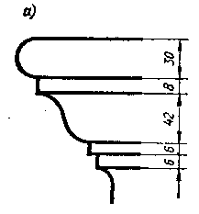 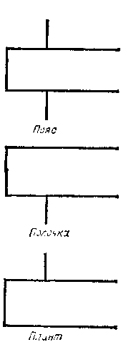 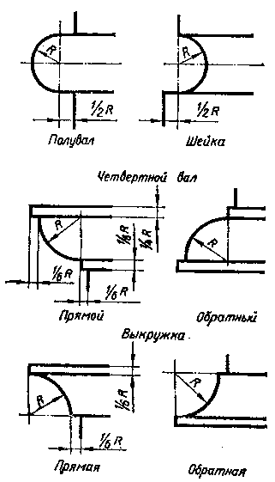

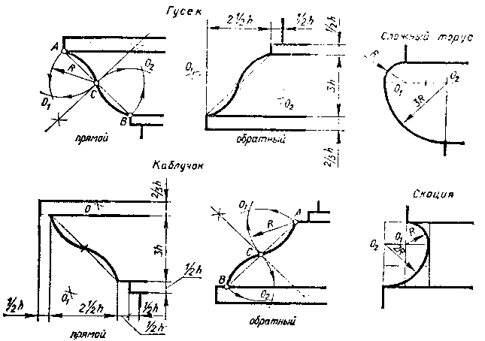

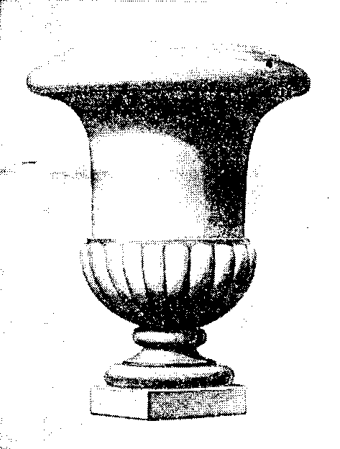 

Закрепление полученных знаний: выполнение графической работы - чертеж вазы (самостоятельно).

**Тема: «Проекционное черчение. Проецирование точки»**

- Методы проецирования:

а) метод центральных проекций;

б) метод параллельных проекций;

в) метод аксонометрических проекций;

г) метод проекций с числовыми отметками.

- Понятия: - проекция;

- проецирующие лучи;

- плоскость проекций.

- Трехгранный угол:

- плоскости проекций (фронтальная, горизонтальная, профильная);

- оси (ох, oz, оу).

- Проецирование точки:

- в системе трехгранного угла;

- эпюр точки.

- Способы построения третьей проекции точки по двум заданным;

- Построение проекций точки по заданным координатам (высота, глубина, ширина) и определение положения точки в пространстве.

- Решение задач:

построение проекций точки по заданным координатам.

(закрепление изученного)

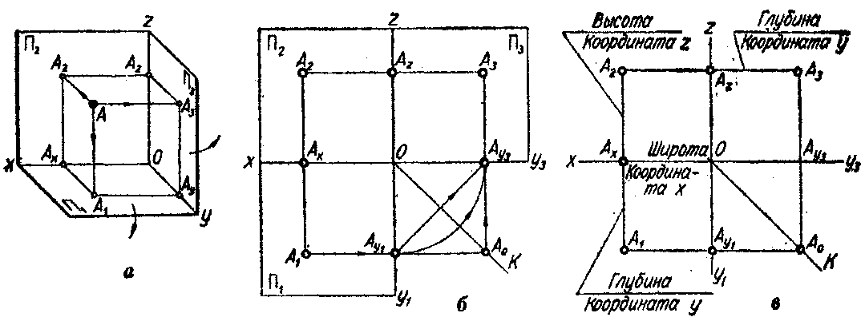

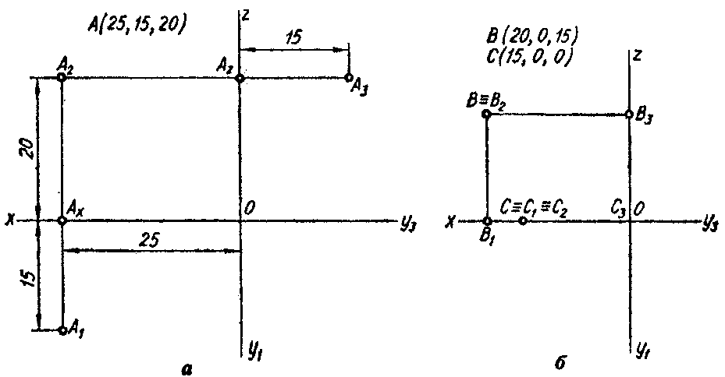

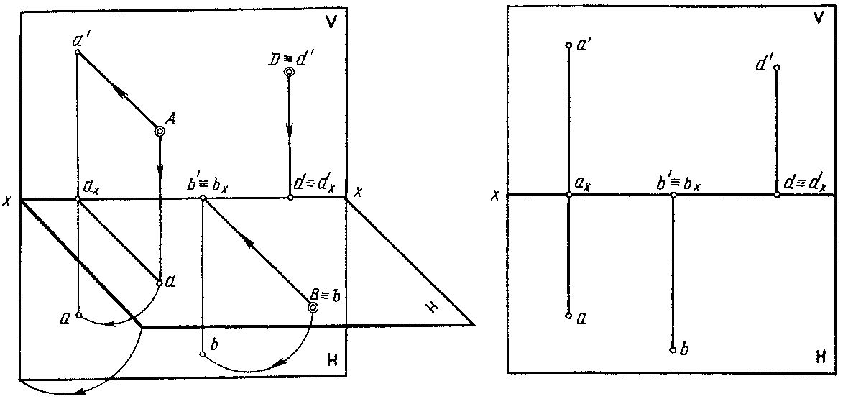

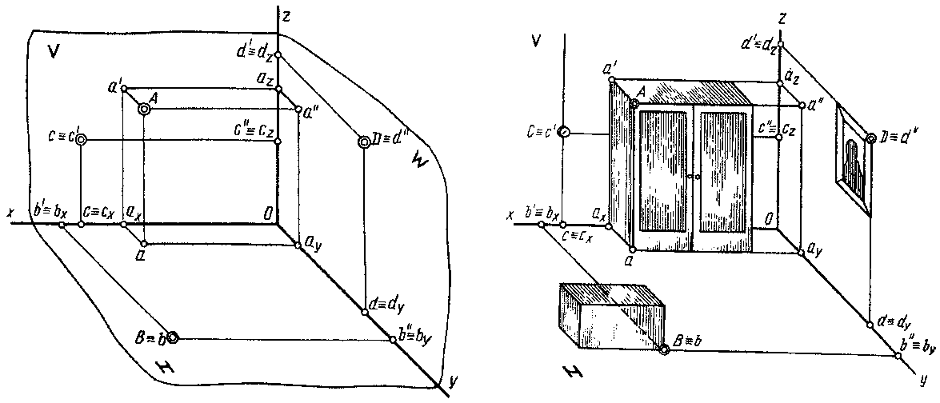

**Тема: «Проецирование прямой и плоскости»**

- Положение прямой в пространстве:

I. Общее.

II. Частное:

1) прямые уровня;

2) проецирующие прямые.

- Решение задач на построения проекций прямой по заданным  
координатам и определение положения её в пространстве.

- Взаимное положение прямых: 1) параллельно;

2) пересекаются:

3) скрещиваются.

- Способы задания плоскости на чертеже:

1) тремя точками, не лежащими на одной прямой;

2) прямой и точкой, не лежащей на этой прямой;

3) двумя параллельными прямыми;

4) двумя пересекающимися прямыми;

5) треугольником или любой другой геометрической фигурой;

6) следами.

- Положение плоскости в пространстве:

I. Общее;

II.Частное:

1) уровня;

2) проецирующие.

- Решение задач: построение проекций плоскости по заданным  
координатам и определение положения плоскости.

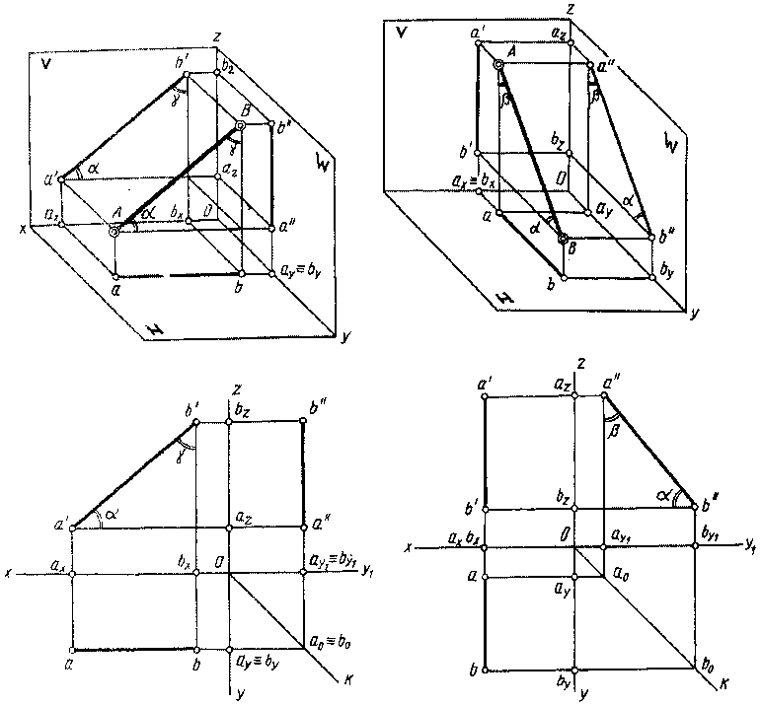 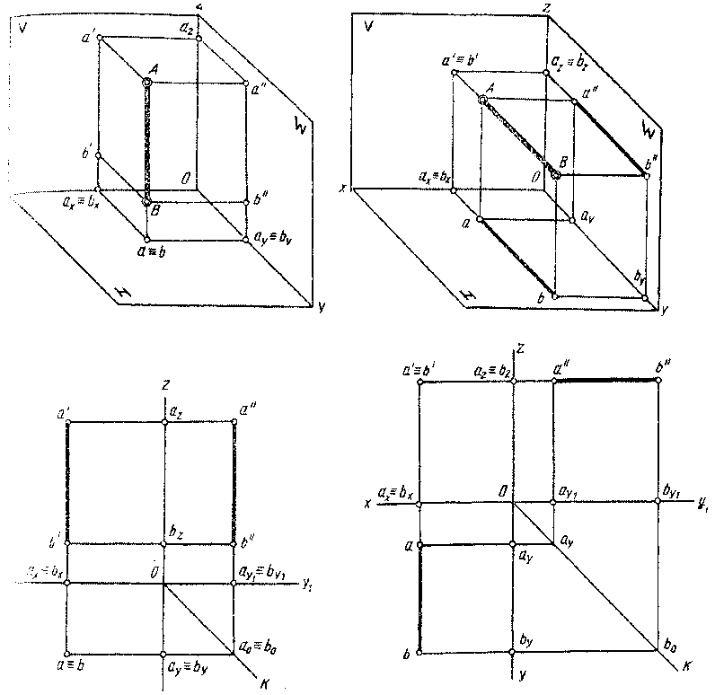

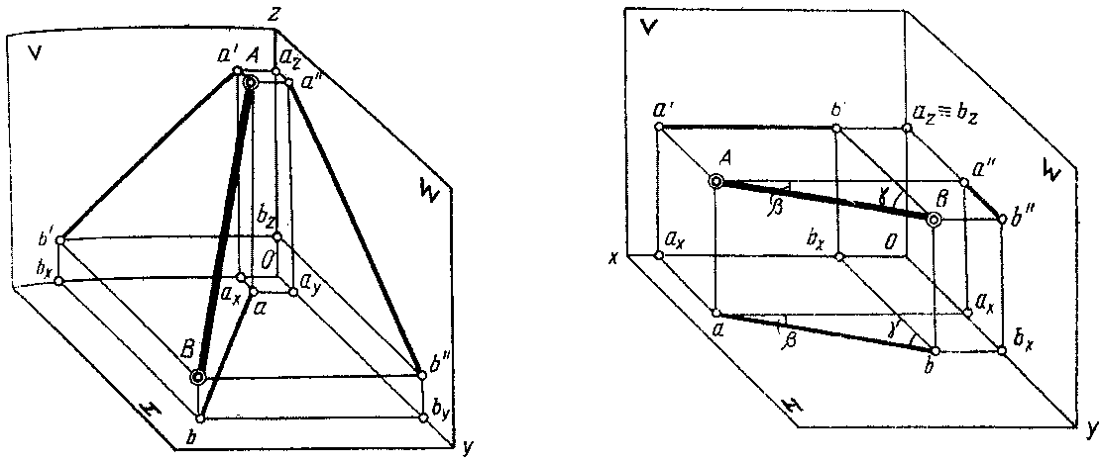

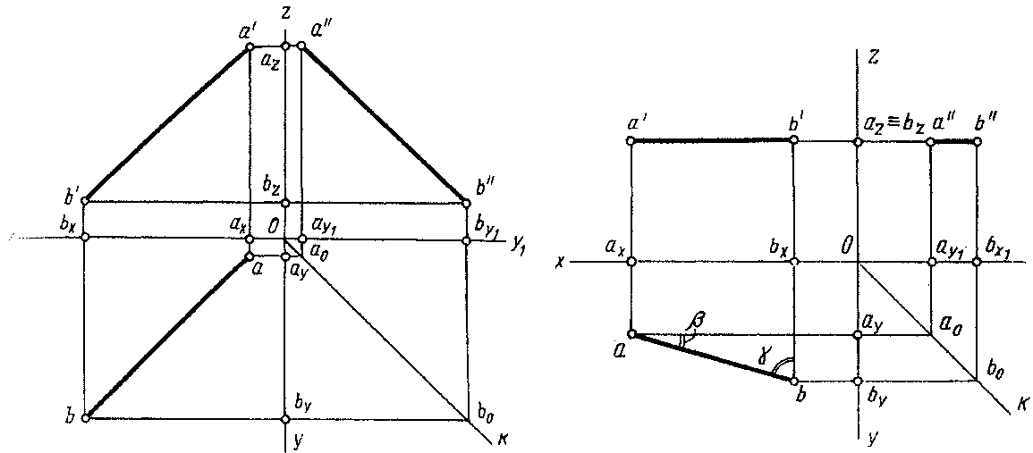

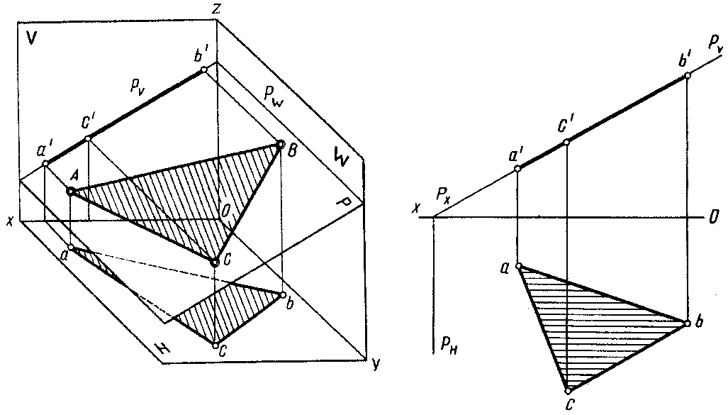 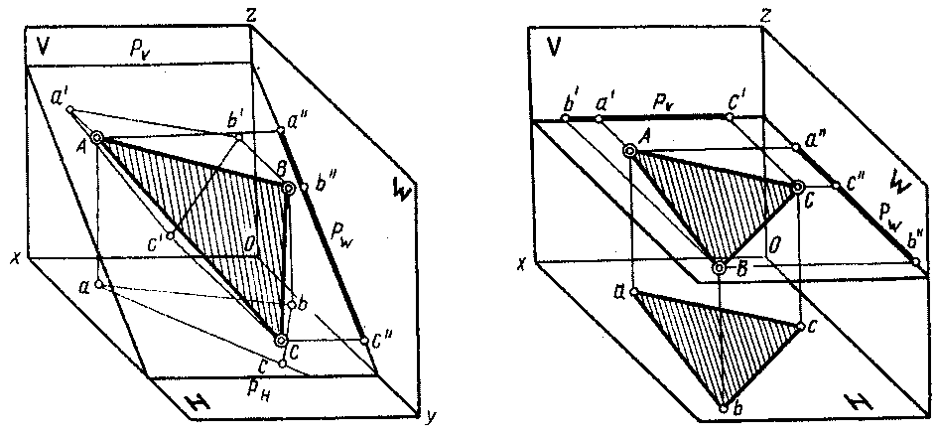

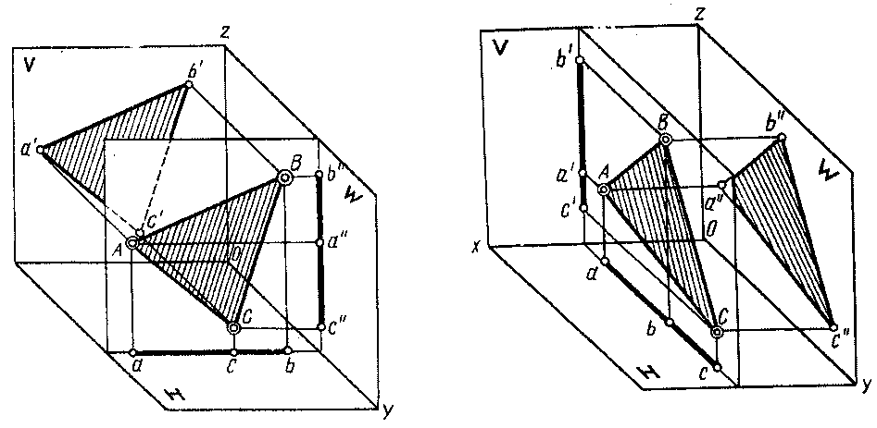

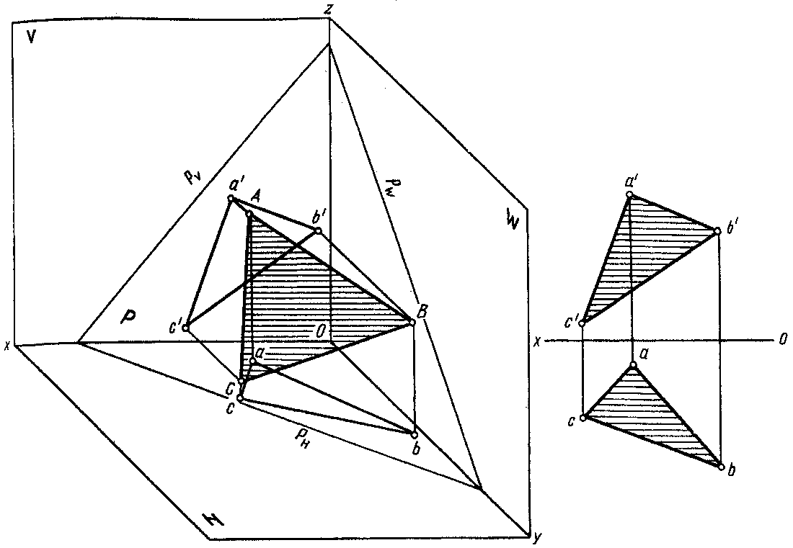

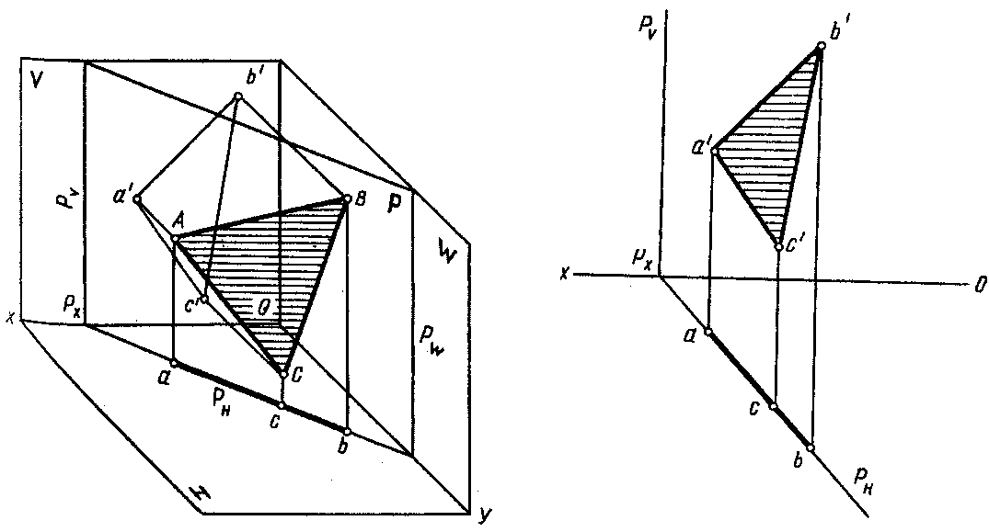

**Тема: «Определение натуральной величины отрезка и плоскости»**

- Обосновать необходимость определения натуральной величины  
отрезка, площади.

- Способы определения натуральной величины.

Сущность способов определения натуральной величины:

1) способ замены плоскостей проекций;

2) способ вращения;

3) способ совмещения.

- Решение задач:

1) по заданным координатам построить проекции отрезков, плоскостей;

2) определить натуральную величину отрезка и плоскости указанными  
способами.

- Для самостоятельной работы предлагается решить ряд задач на  
построение проекций отрезка, плоскости и определить натуральную  
величину одним из указанных способов.

*- Способ замены плоскостей проекций*

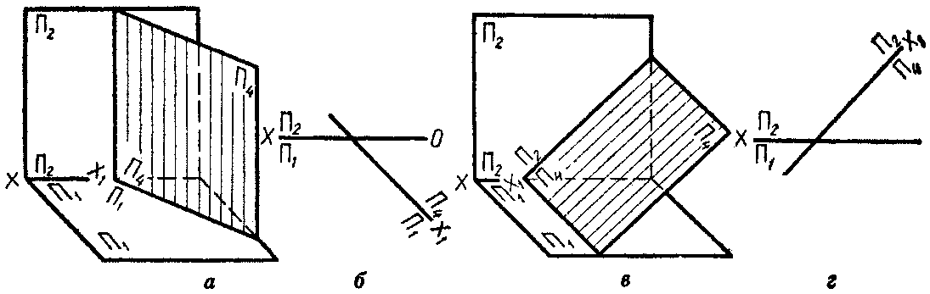

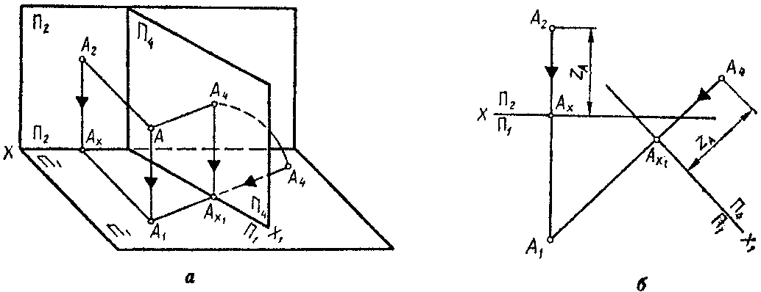

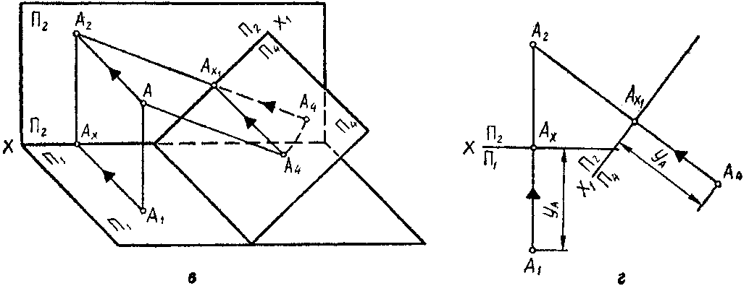

*- Способ вращения*

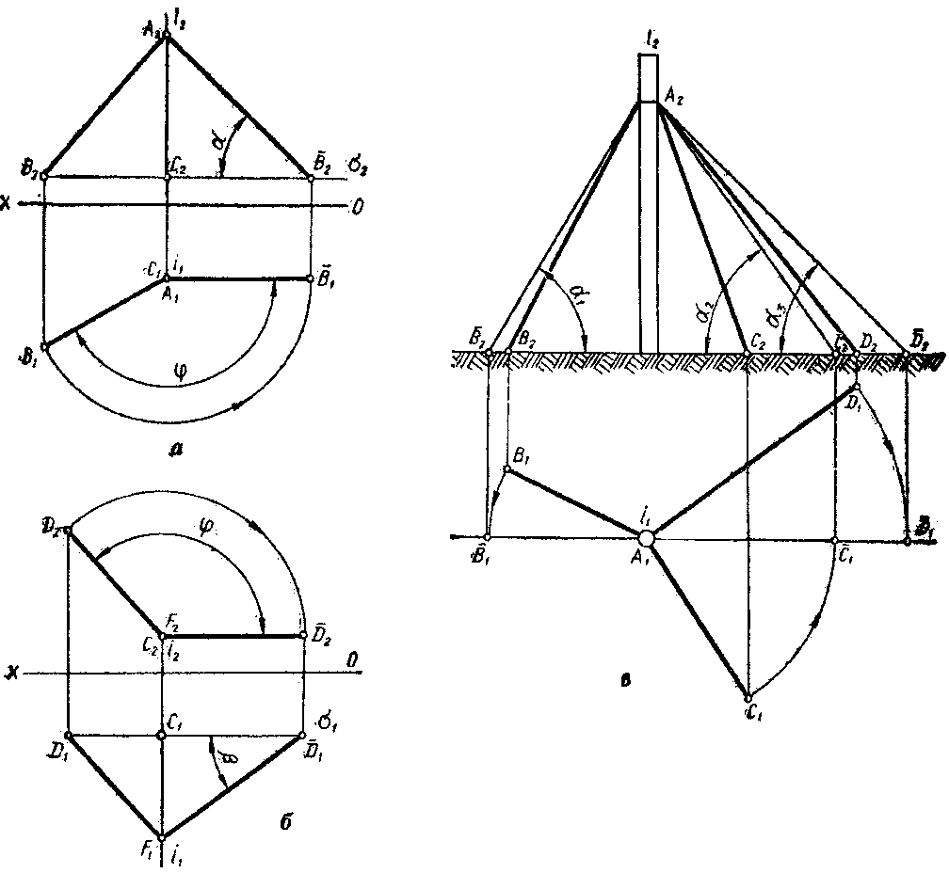

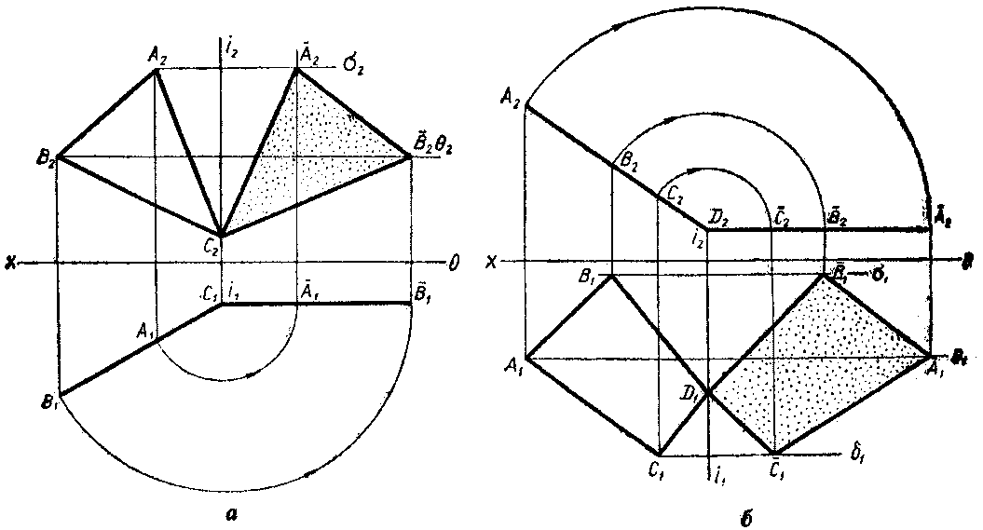

*- Способ совмещения*

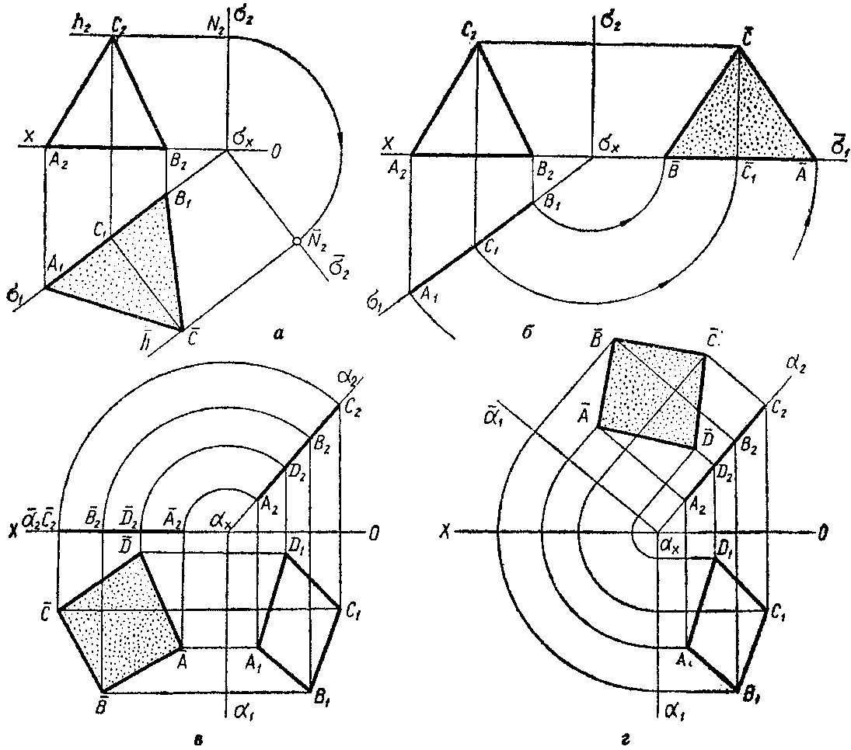

**Тема: «Аксонометрические проекции»**

(Наглядные изображения)

Виды аксонометрических проекций.

I. Изометрические проекции (изометрия):

1) прямоугольная;

2) косоугольная

II. Диметрические проекции (диметрия):

1) прямоугольная;

2) косоугольная.

- Расположение аксонометрических осей (в изометрии, диметрии).

- Коэффициент искажения по осям.

- Построение геометрических фигур (в изометрии, диметрии):

* прямоугольник;

* треугольник;

* шестиугольник;

* пятиугольник,

принадлежащих плоскостям проекций (V, W, Н) или им параллельным.

- Построение окружности в изометрии: положение б. о. и м. о.  
относительно аксонометрических осей; способ построения окружности  
(овала) на пл. Н, пл. V.

- Самостоятельно в рабочих тетрадях построить окружность на пл. W.

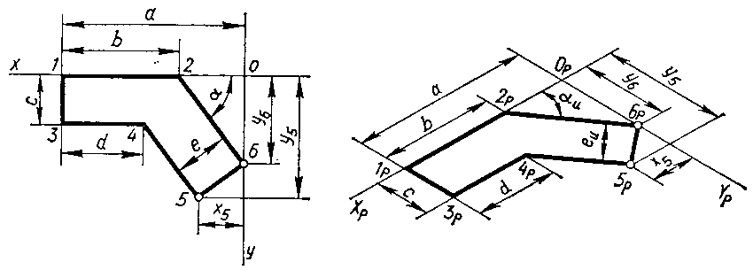

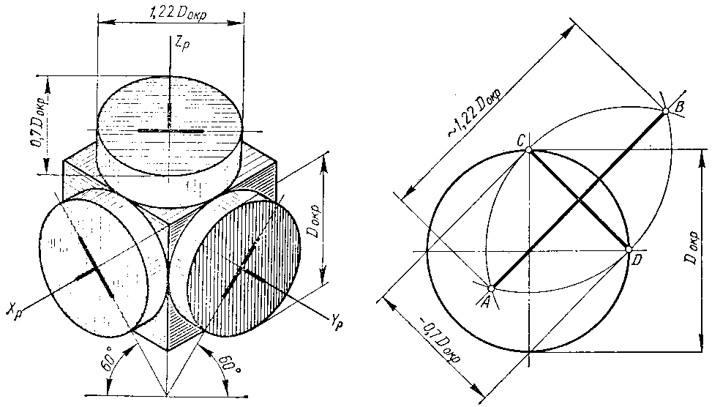

**Тема: «Геометрические тела»**

- Геометрическое тело - часть пространства, ограниченная  
геометрической поверхностью.

- Классификация геометрических тел:

I. Многогранники:

1) призмы;

2) пирамиды.

II. Криволинейные тела (тела вращения):

1) цилиндр;

2) конус;

3) шар;

4) тор.

- Понятие правильных, неправильных многогранников.

- Образование тел вращения.

- Решение комплексных задач:

1) ортогональный чертеж геометрического тела;

2) наглядное изображение;

3) развертка.

Разобрать примеры следующих геометрических тел:

• призма (в основании правильный треугольник);

• пирамида (в основании правильный шестиугольник);

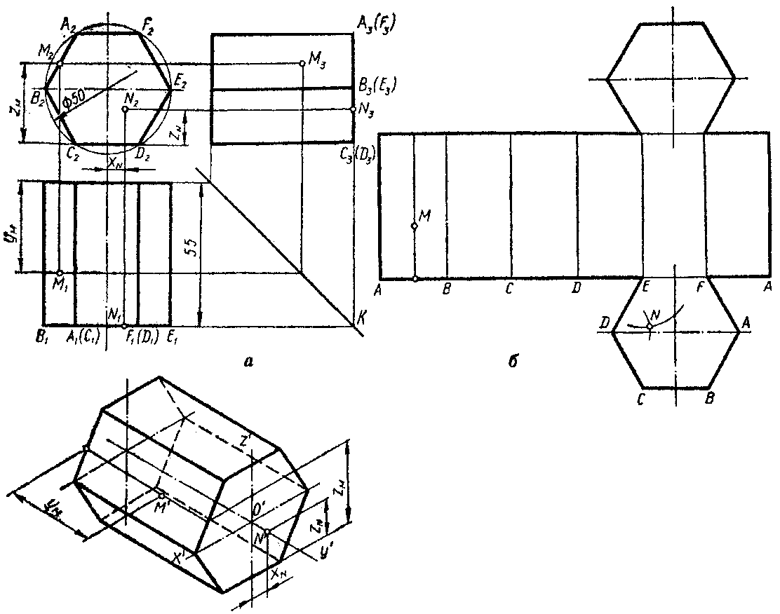

Построение проекций точек и линий, принадлежащих поверхности пирамиды.

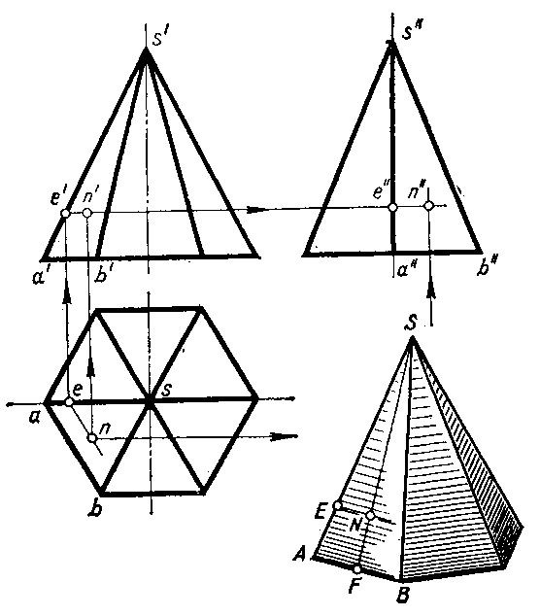

**Тема: «Геометрические тела»**

- Геометрическое тело - часть пространства, ограниченная  
геометрической поверхностью.

- Классификация геометрических тел:

I. Многогранники:

1) призмы;

2) пирамиды.

II. Криволинейные тела (тела вращения):

1) цилиндр;

2) конус;

3) шар;

4) тор.

- Понятие правильных, неправильных многогранников.

- Образование тел вращения.

- Решение комплексных задач:

1) ортогональный чертеж геометрического тела;

2) наглядное изображение;

3) развертка.

Разобрать примеры следующих геометрических тел:

• цилиндр (ось перпендикулярна пл. V);

• конус.

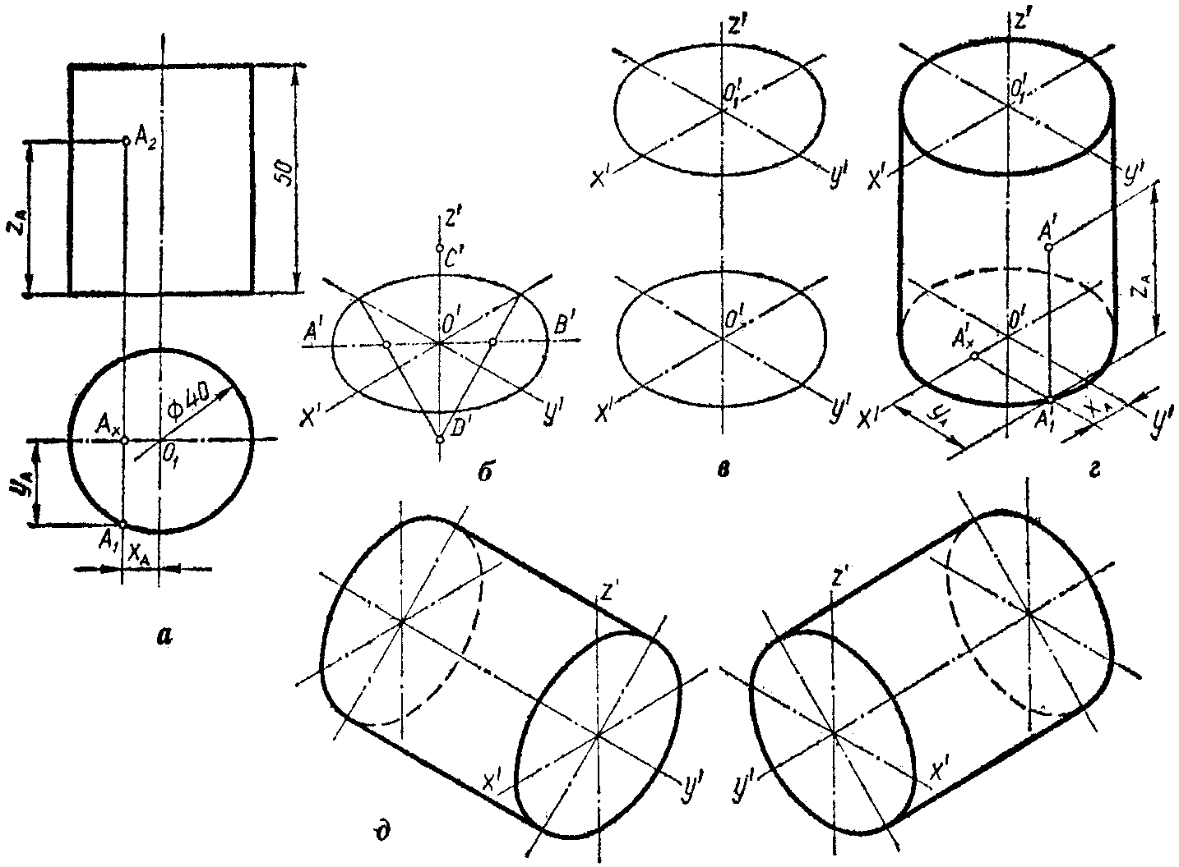

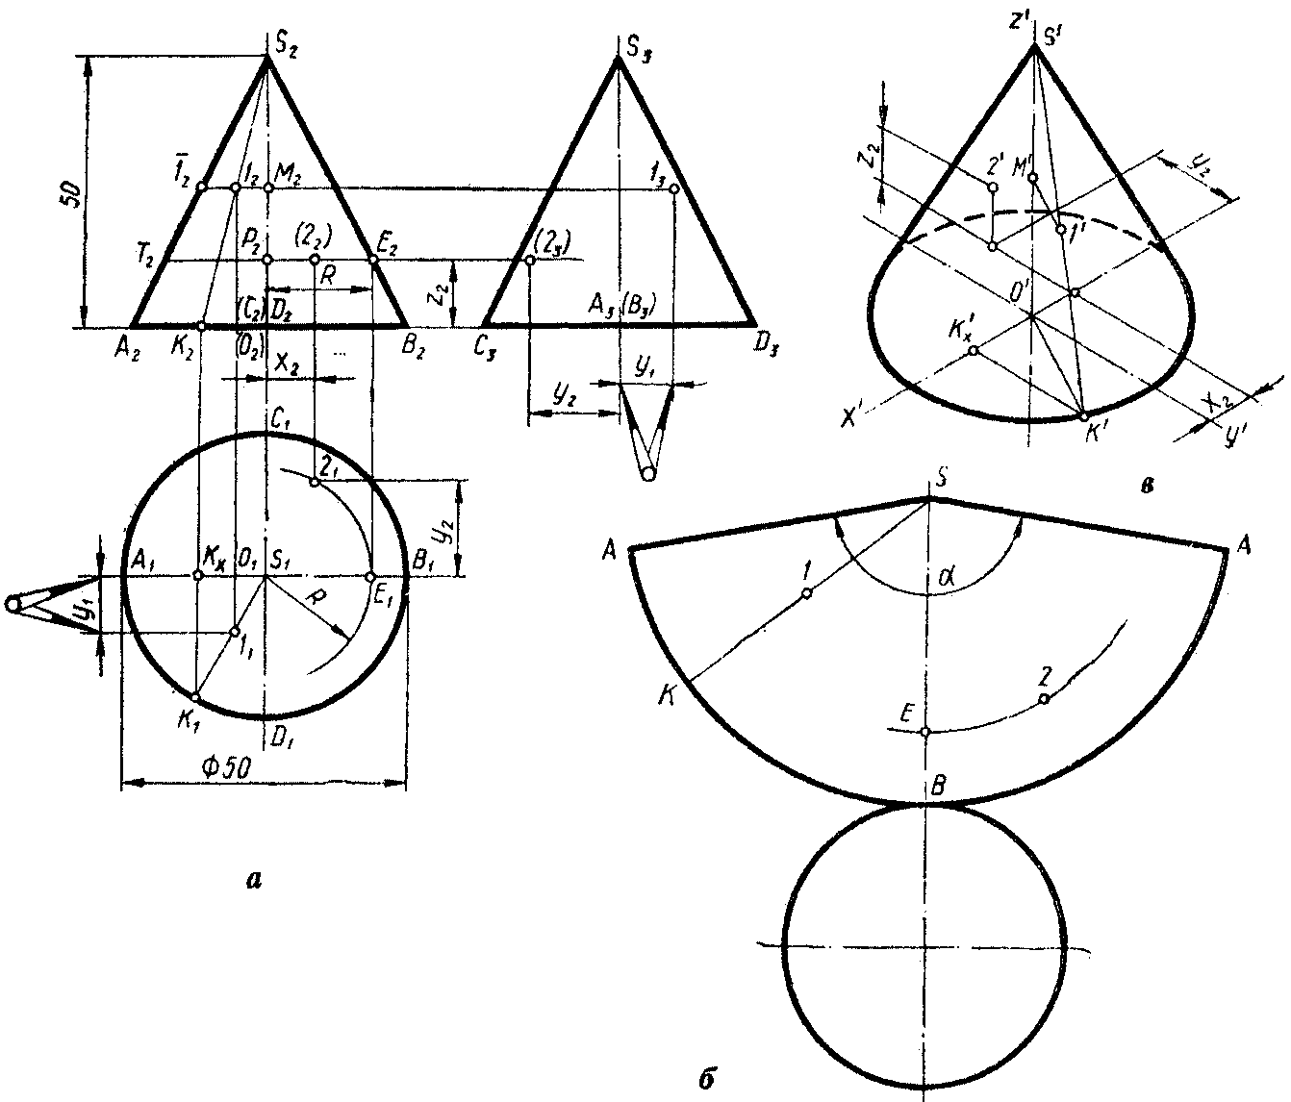

**Тема: «Геометрические тела»**

*Задачи и задания на графическую работу.*

Геометрические тела, формат А 3, М 1:1

По индивидуальным заданиям:

а) достроить недостающую проекцию многогранника;

б) достроить проекцию тела вращения;

в) выполнить наглядные изображения многогранника и тела вращения;

г) по заданному наглядному изображению предмета, выполнить три  
 проекции (чертеж детали);

д) проставить размеры.

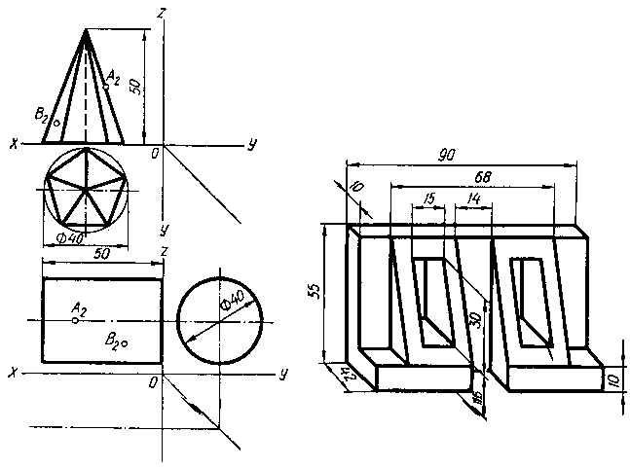

**Тема: «Процесс зрительного восприятия, выбор зрительного расстояния. Проецирующий аппарат»**

1) О значении перспективы.

2) Этапы развития перспективы:

а) III век до нашей эры, "Эвклид";

б) перспектива "сценография";

в) эпоха Возрождения (Леонардо да Винчи, Микеланджело, Дюрер);

г) перспектива в России;

3) Определения "перспективы", что изучает, виды перспективы.

- линейная-воздушная;

- купольная-панорамная;

4) Содержание материала по перспективе, объем и содержание графических  
работ.

5) Проецирующий аппарат (точки, линии, плоскости, пространства).

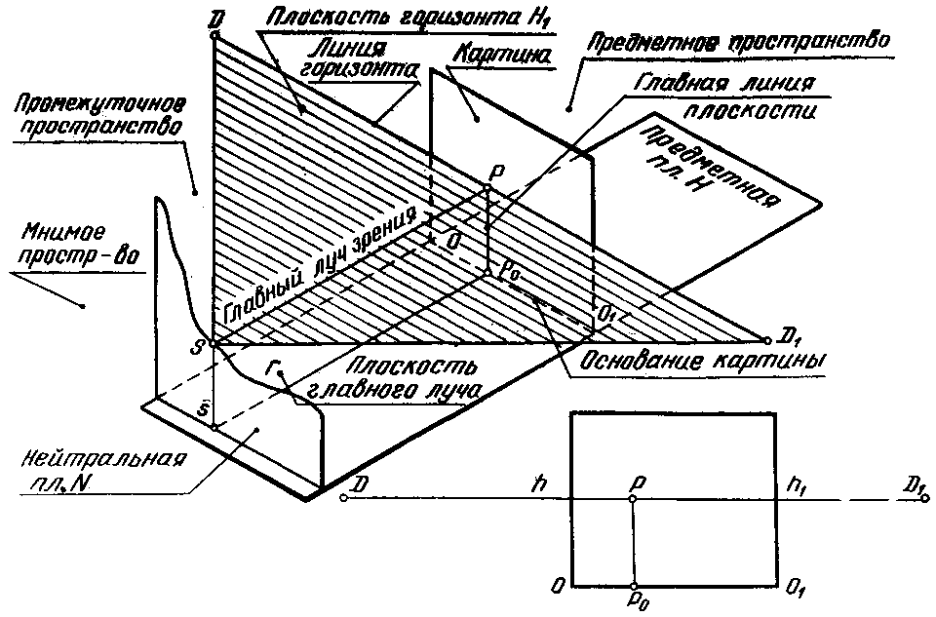

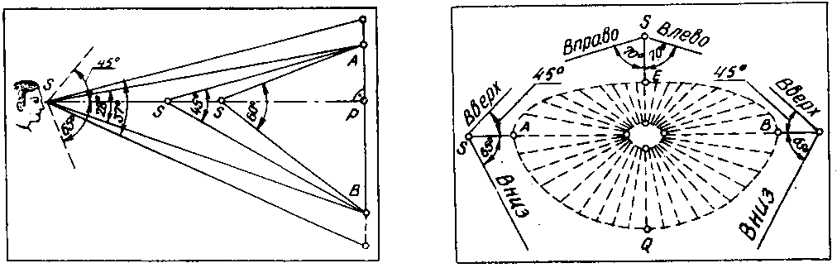

-1- -2-

*-1- Выбор точки зрения, дистанционного расстояния.*

*-2- Поле зрения.*

Фронтальным опросом закрепить полученные знания.

**Тема: «Перспективное изображение точек, линий, прямых, углов (на проецирующем аппарате)»**

На проецирующем аппарате выполнить построения (принцип построения и  
последовательность) перспективы:

• точка (на пл. Н, в пространстве)

• отрезок: а) параллельный плоскости К;

б) перпендикулярный плоскости Н;

в) перпендикулярный плоскости К;

г) под любым углом к плоскости К;

д) параллельные отрезки;

• перспектива прямой

- след прямой (О2, О3, О4 )

- предельная точка прямой (точка схода) - F, F1, F2 и т.д.

• выполнение упражнений на построение перспективы прямых (параллельных, перпендикулярных плоскости К; параллельных плоскости К; под углом 45° к плоскости К; под произвольным углом к плоскости К).

Фронтальный опрос (вопросы по проецирующему аппарату: назвать все точки, прямые, плоскости, пространства).

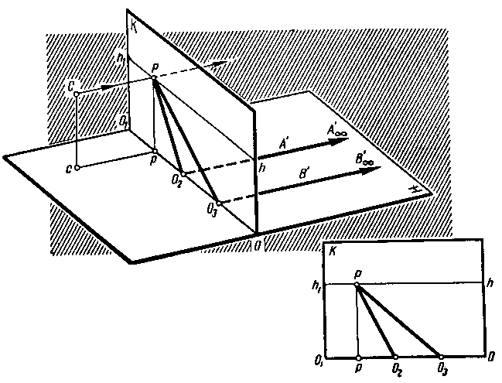

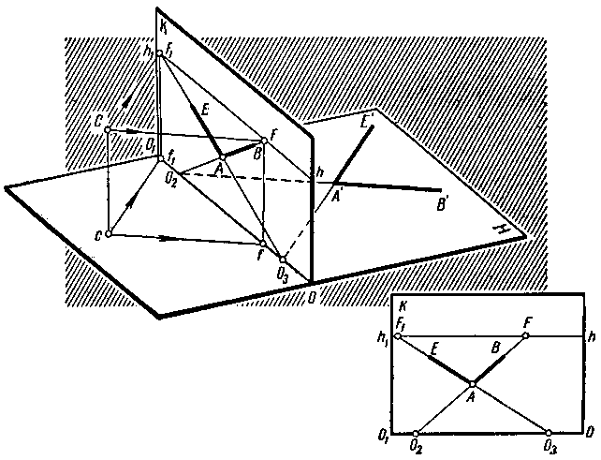

**Тема: «Построение перспективы точек, отрезков, углов, геометрических фигур»**

• Проецирующий аппарат. Назвать: точки; линии; плоскости; пространства.

• Эпюр. Совмещение плоскости Н, плоскости горизонта с точки К. Понятия: совмещенная предметная плоскость.

• Решение задач позиционного характера, с использованием совмещённой точки зрения: перспектива точки; перспектива отрезка (перпендикулярного к плоскости К, параллельного плоскости К, под углом к плоскости К); перспектива углов; перспектива геометрических фигур (квадрат, треугольник, правильный шестиугольник).

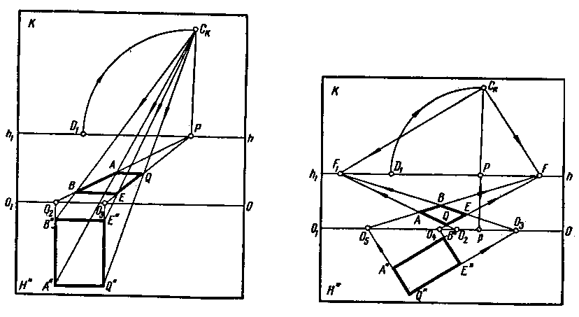

**Тема: «Перспективные масштабы»**

1) *Масштаб глубины*, строится на прямых, расположенных  
перпендикулярно к картине;

2) *Масштаб ширины*, строится на прямых, расположенных параллельно  
картине;

3) *Масштаб высоты*, строится на прямых, расположенных  
перпендикулярно предметной плоскости;

4) *Перспективный делительный масштаб*, строится на прямых, расположенных в случайном повороте к картине.

На примерах изучить каждый из масштабов и закрепить полученные

знания решением задач (в рабочих тетрадях).

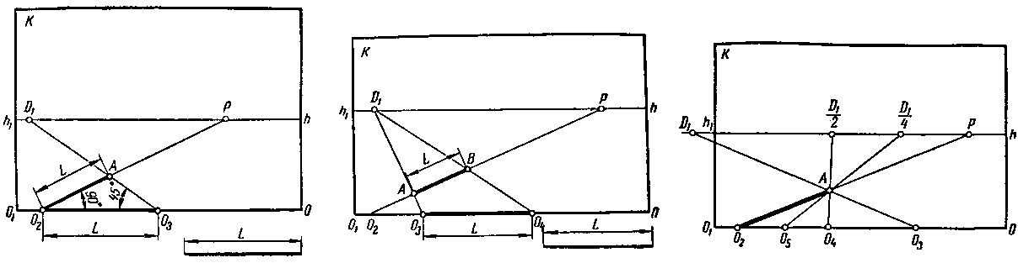

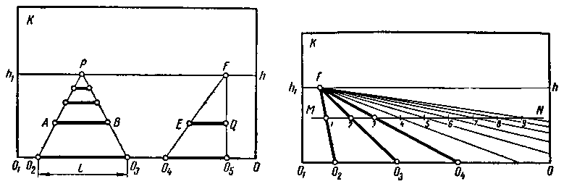

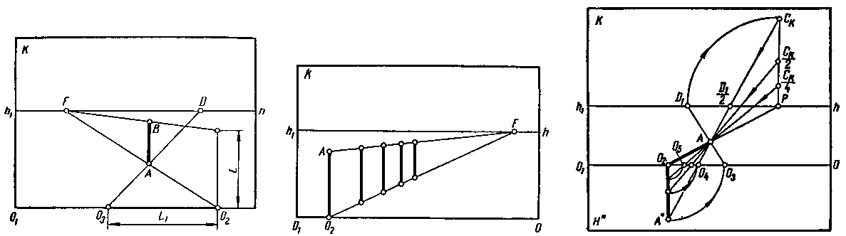

**Тема: «Перспектива геометрических фигур»**

Решить ряд задач с использованием перспективных масштабов.

1) По указанным размерам построить перспективу:

- прямоугольник (прямое положение)

- квадрат (угловое положение)

- равносторонний треугольник

2) перспектива окружности.

*Самостоятельная работа*.

В рабочих тетрадях построить:

- перспективу окружности φ 50, на вертикальной плоскости; уд. 20, поднята - 10 мм;

- перспективу окружности φ 50 над линией h h1, горизонтальное положение.

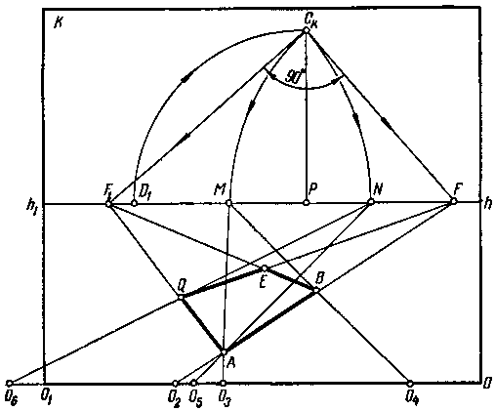 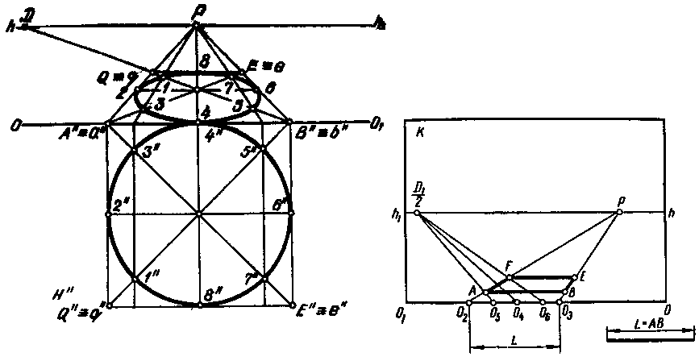

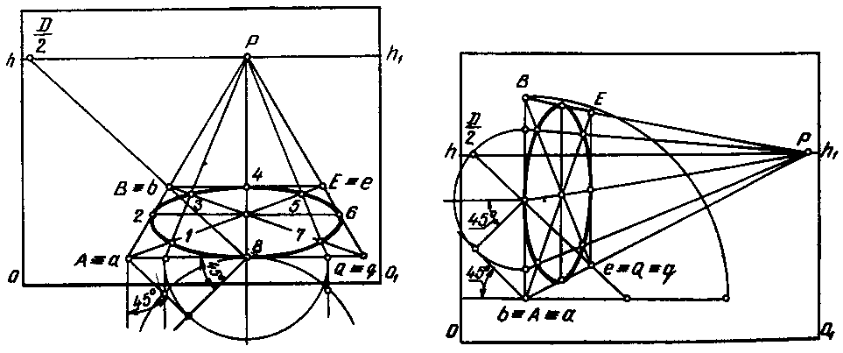

**Тема: «Перспектива геометрических тел»**

*Решение задач: преподаватель - на доске, студенты - в рабочих тетрадях.*

*Построить:*

1) Перспектива куба на предметной плоскости, прямого положения.

Дано: Р, Д/2; ребро = 60 мм, удаление 20 мм.

Используются масштабы: ширины, глубины, высоты.

2) Перспектива параллелепипеда на предметной плоскости, углового  
положения; угол наклона 60°.

Дано: Р, Ск, 60x40x20.

Используются масштабы: высоты, перспективный делительный масштаб.

3) Перспектива цилиндра.

Дано: φ 60, Н 70.

Используются масштабы: высоты, ширины, глубины.

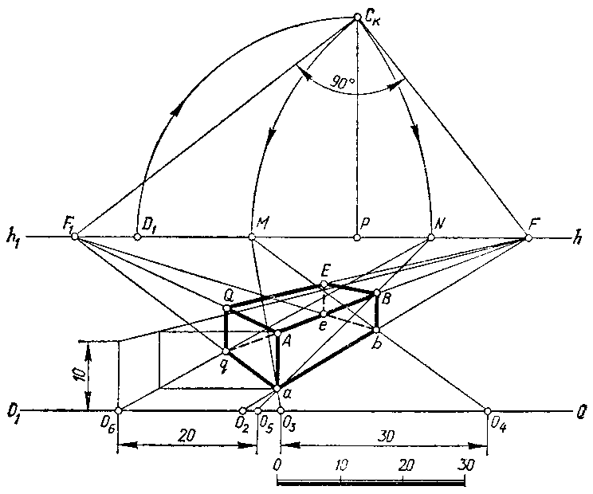

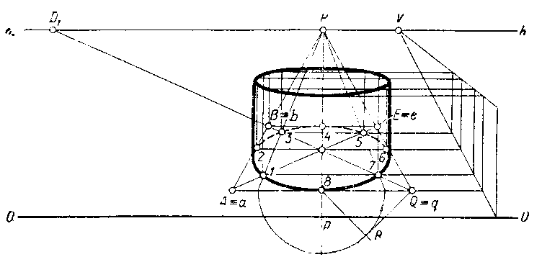

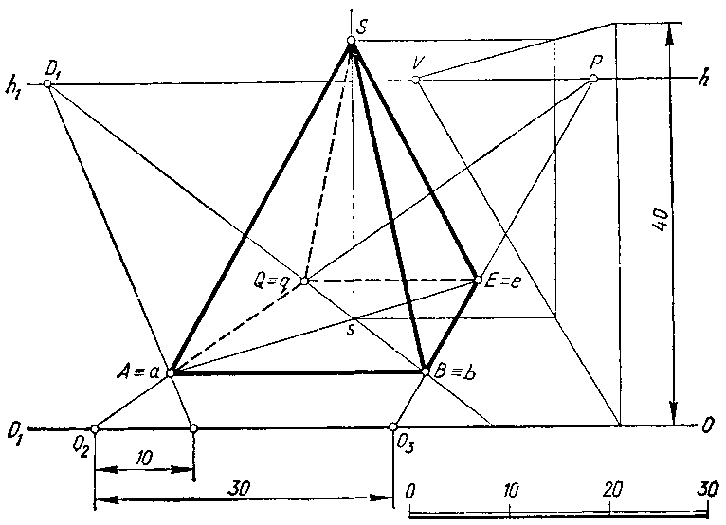

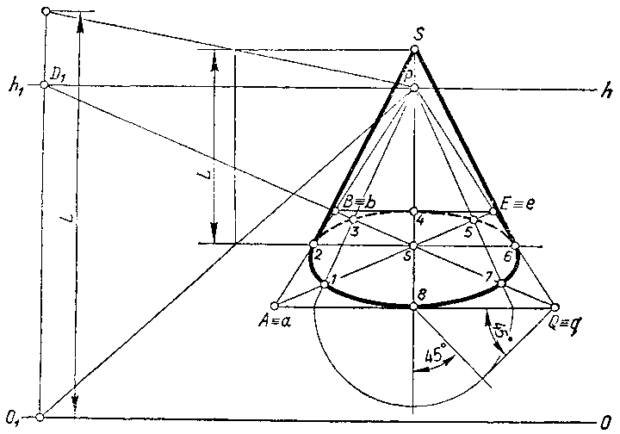

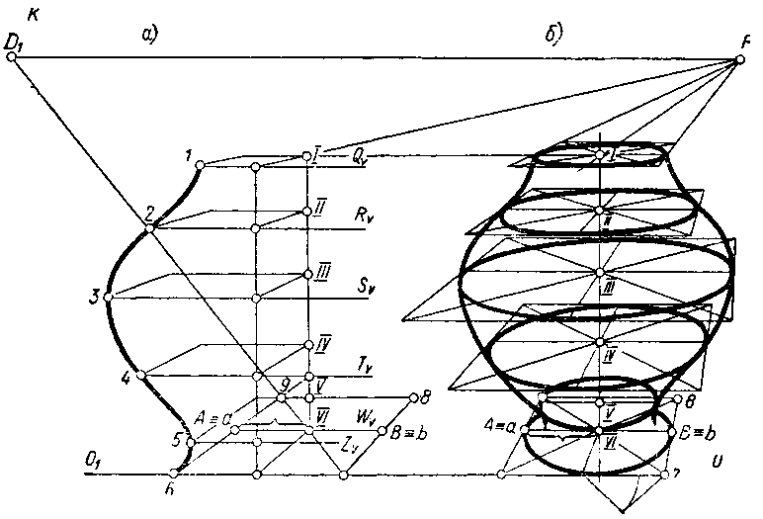

**Тема: «Способ сетки квадратов»**

1) На примере несложной кривой показать способ построения  
перспективы с помощью сетки квадратов;

- где можно использовать;

- построение опорных точек;

- построение промежуточных с использованием точки Д (масштаба  
глубины).

2) Предложить студентам выполнить практическую работу, самостоятельно выбрать кривую (буква, декоративный элемент).

Формат - А4, вертикальный, все линии построения сохранить.

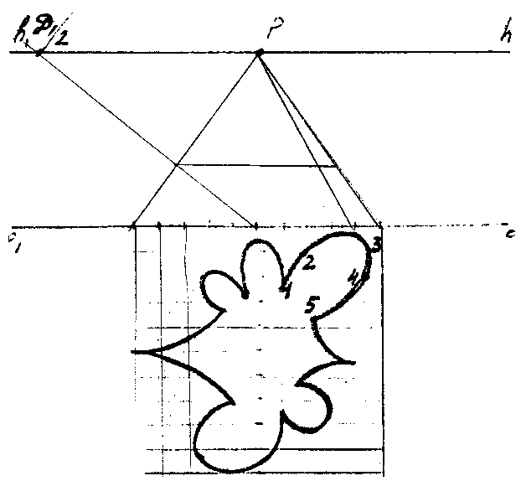

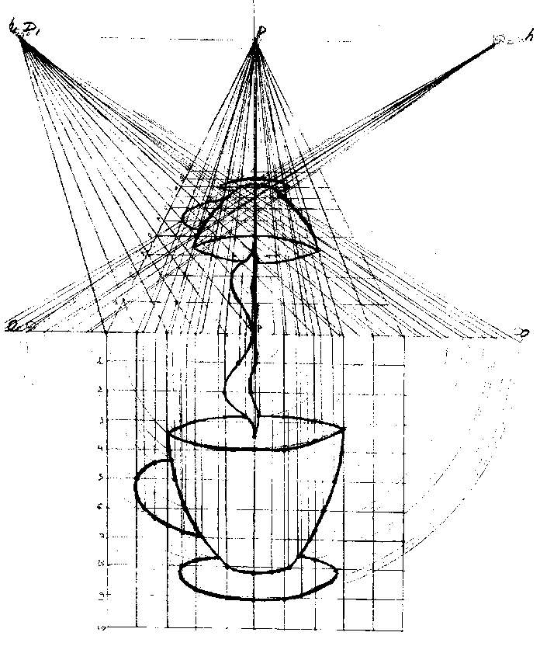 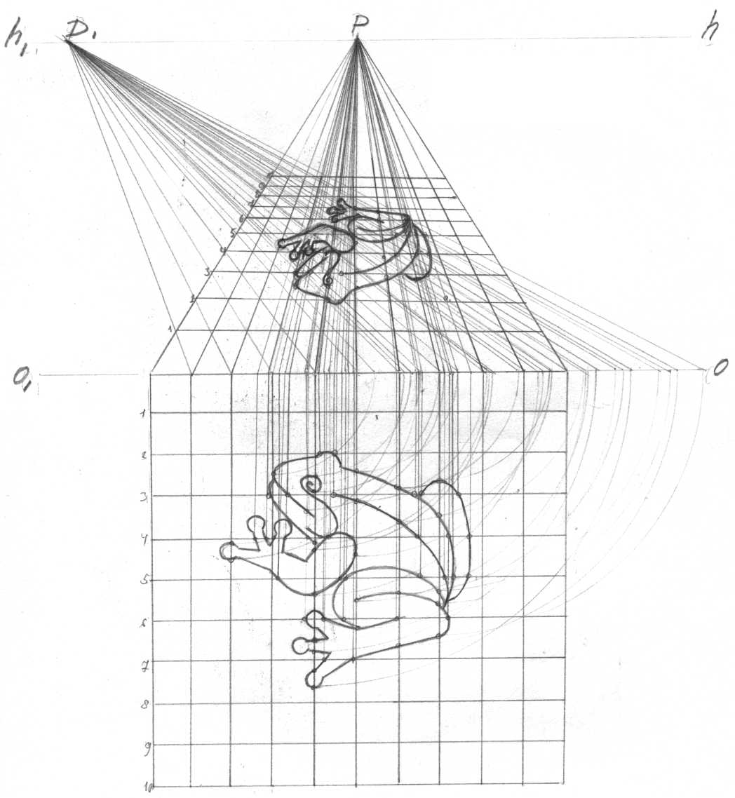

**Тема: «Построение перспективы объекта по его прямоугольным проекциям»**

*Метод архитекторов*

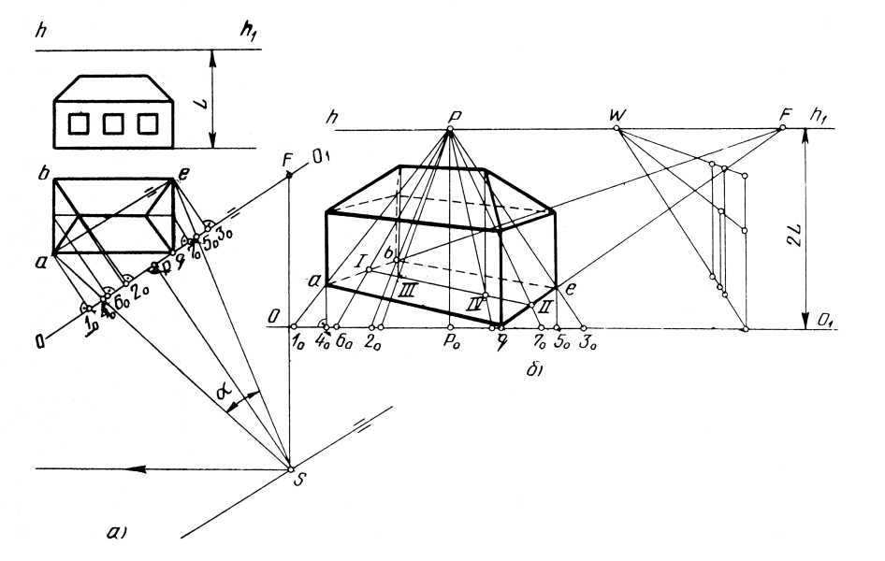

Последовательность построения:

- выбор точки зрения, угла зрения;

- выбор линии горизонта;

- определение точек схода F; F1;

- выбор масштаба;

- построение перспективы плана здания;

- построение высоты здания (с использованием масштаба высоты).

*Метод Дюрера*

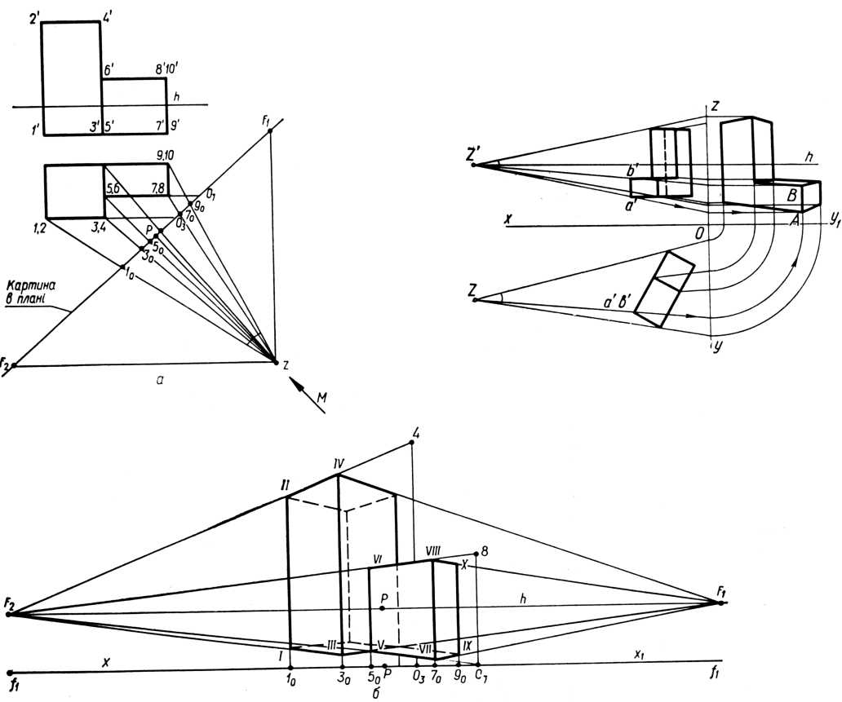

*Метод архитекторов*

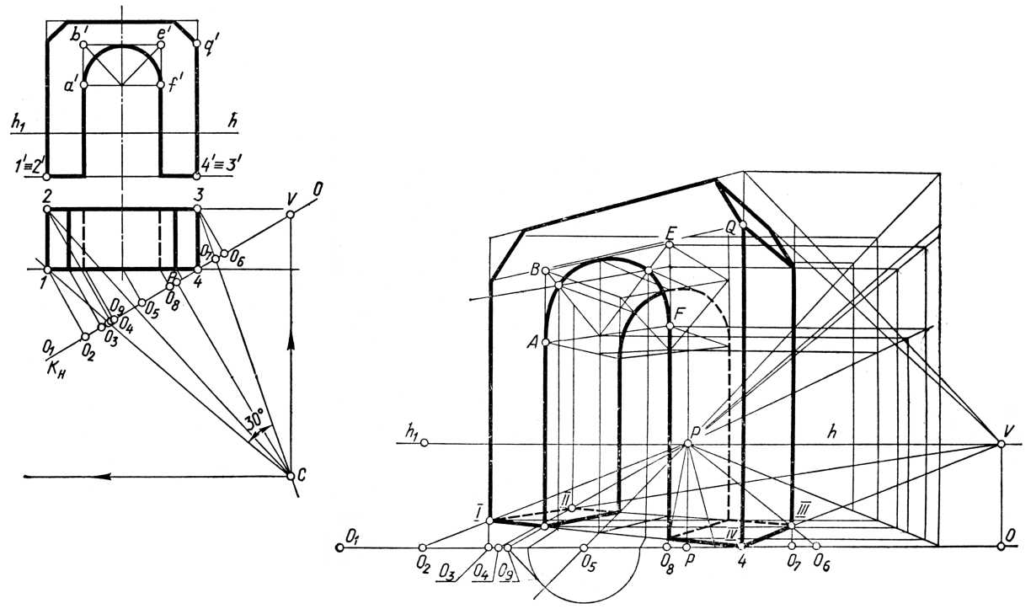

**Тема: «Выполнение графической работы»**

Построение перспективы несложного сооружения по двум заданным  
проекциям (метод архитекторов).

Формат: АЗ, горизонтальный.

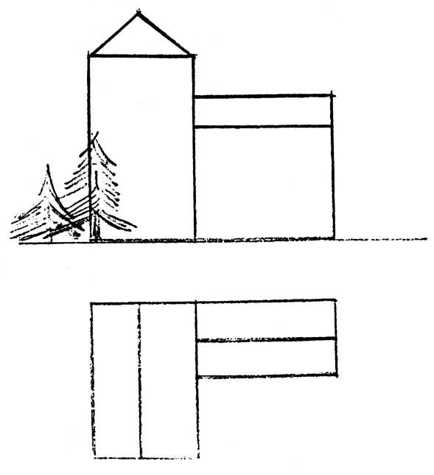

**Тема: «Наклонные плоскости»**

- Понятия восходящих и нисходящих плоскостей.

- Основные элементы наклонной плоскости: линии схода;

плавная точка схода;

точки отдаления.

- Определение угла наклона плоскости;

- Применение наклонных плоскостей;

- Выполнение упражнений по теме: наклонные плоскости;

- Построение перспективы одномаршевой «лестницы», расположенной  
фронтально к картине (применяются масштабы ширины, глубины, высоты).

- Построение перспективы одномаршевой лестницы, расположенной над  
некоторым углом к картине (при построении используется метод  
архитекторов).

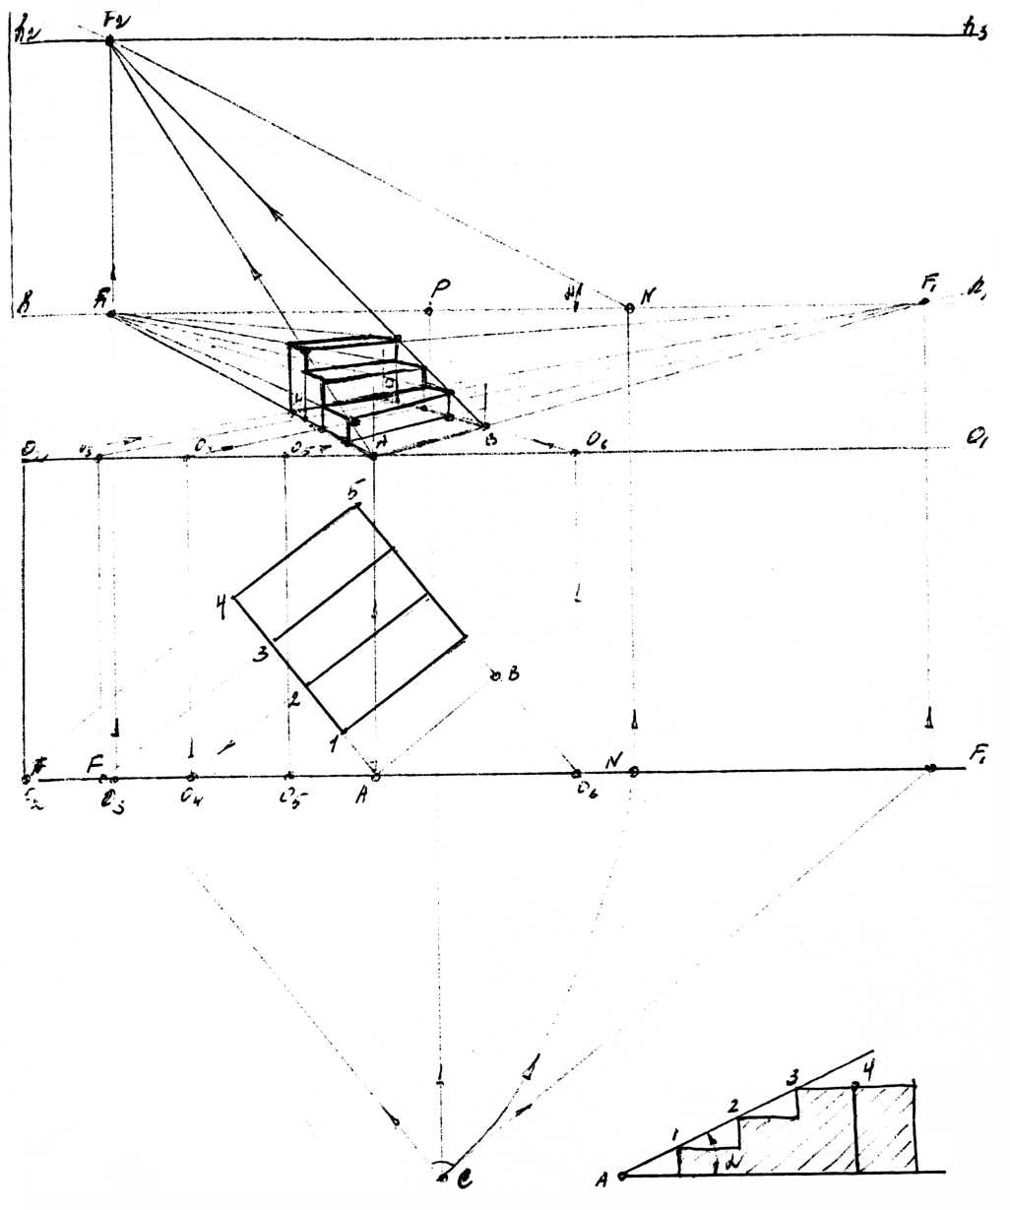

**Тема: «Построение теней в перспективе»**

1) Основные понятия: светотень; собственная тень; падающая линия  
светораздела.

2) Виды освещения: естественное освещение; искусственное освещение;

3) Построение теней от предметов при искусственном освещении

- от отрезка; прямоугольника; призмы; конуса.

4) Построение теней от предметов при солнечном освещении

- солнце: а) перед зрителем; б) сзади зрителя; в) сбоку.

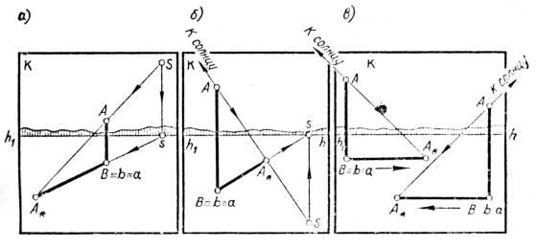 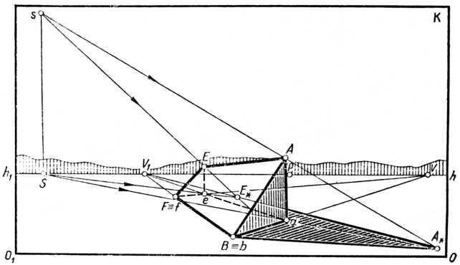

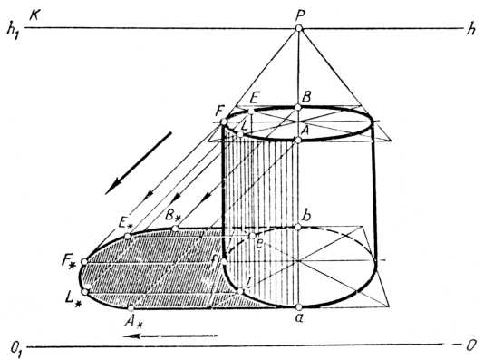 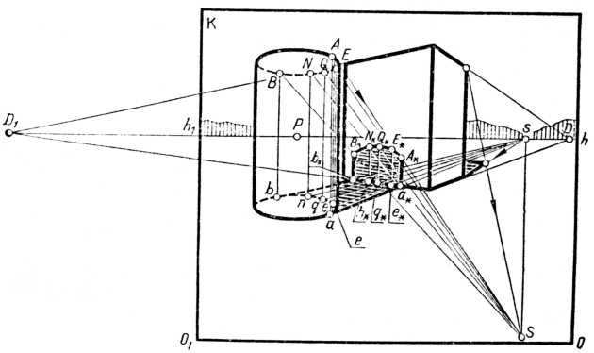

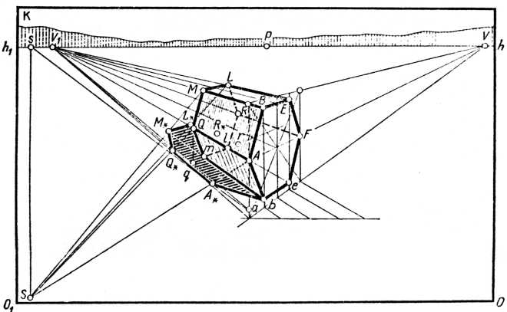

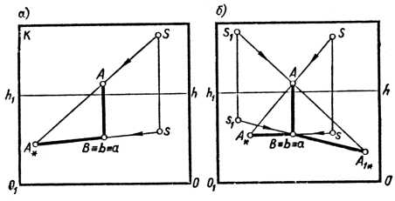 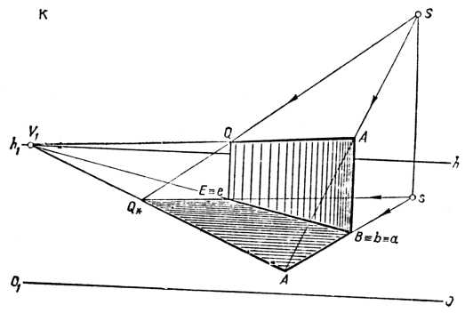

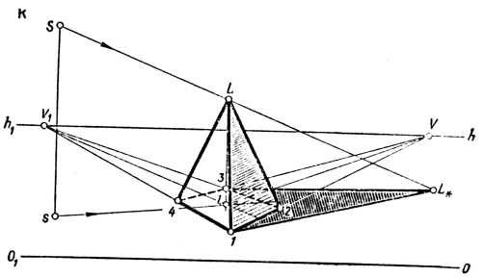 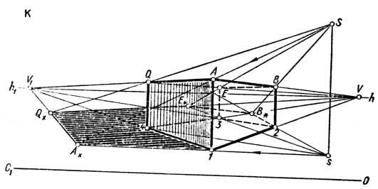

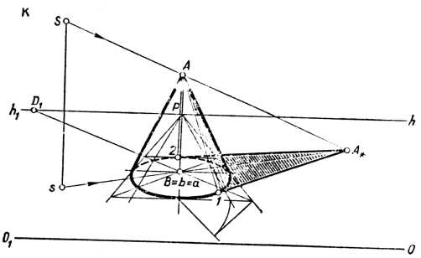 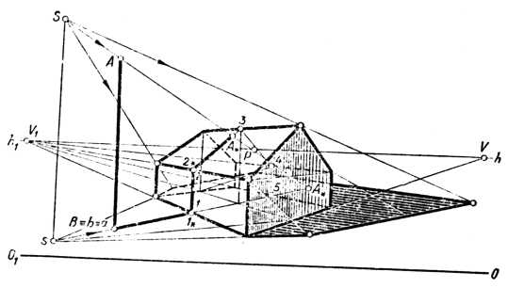

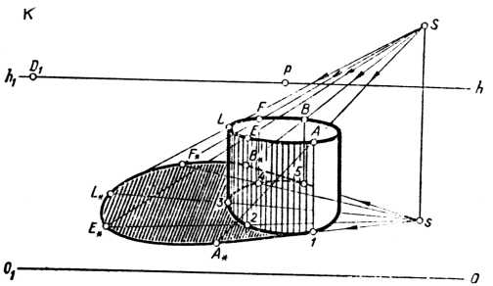

**Тема: «Перспектива интерьера»**

Интерьер (фр.) - внутренность; внутренний вид помещения.

• Виды интерьеров:

*полный интерьер* (пять плоскостей)

- фронтальная перспектива интерьера;

- центральная фронтальная перспектива интерьера;

*неполный интерьер* (четыре плоскости)

- неполный правый интерьер;

- неполный левый интерьер;

*неполный интерьер* (три плоскости)

- нижний правый угол;

- нижний левый угол;

• Построение перспективы интерьера прямого положения (центральная  
фронтальная перспектива интерьера), с использованием масштабов  
глубины, высоты, ширины.

• Построение перспективы интерьера углового положения, с  
использованием масштабов высоты и перспективного делительного  
масштаба.

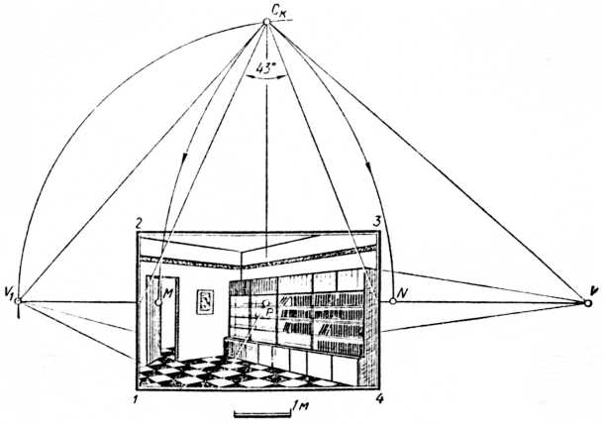

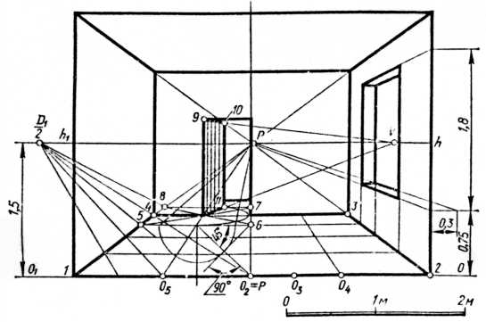

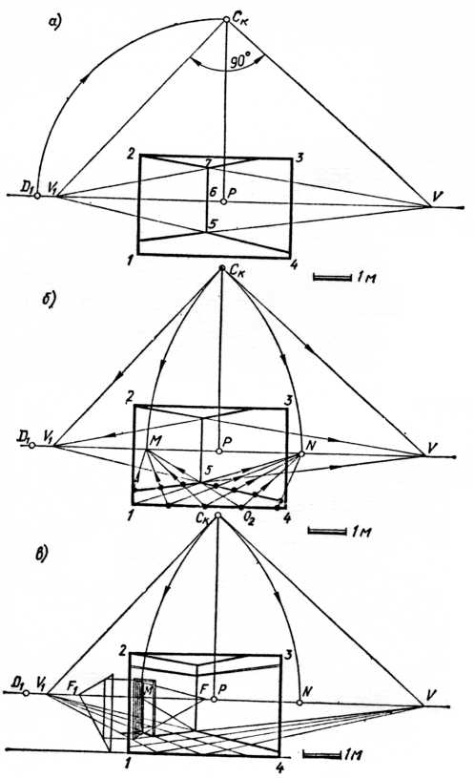

**Тема: «Графическая работа: выполнение перспективы интерьера фронтального положения»**

1) По выполненным обмерам помещения самостоятельно выполнить  
практическую работу.

2) *Тема*: центральная фронтальная перспектива интерьера.

3) *Содержание*: план комнаты

} М 1:50

развертка стен

выбор точки зрения

перспектива комнаты - М 1:10

проставить размеры (на плане и развёртке)

4) Время, *количество часов:* 8 часов.

План, развертка - 2часа; перспектива интерьера - 6 часов.

5) *Формат*: А2.